Липовские хроники

День первый. 26 июля 2020, воскресенье, вечер.

Приехали, наконец-то, в Липовку.
Трава по... нет, не по пояс, гораздо выше.
Триммер не завёлся.
Наш друг взял его на проверку-починку.
Может быть, бензин старый, прошлогодний.
Зато интернет заработал, а то нас пугали, что в этом году плохо.
Не так, чтобы уже очень хорошо, но терпимо.
Особенно, когда роутер на жерди высоко поднят.
Завидую нашим кошкам: интернет им не нужен, трава им не мешает.
Они, конечно, с дороги немного очумелые и уставшие, но чувствуется, что уже счастливые.
Собственно, как и мы.

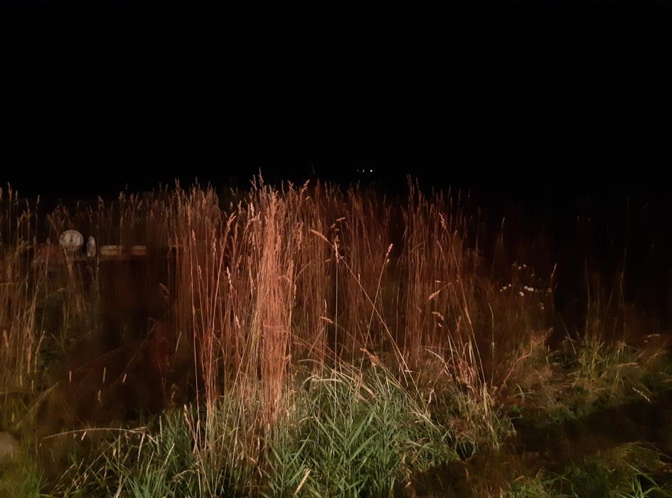

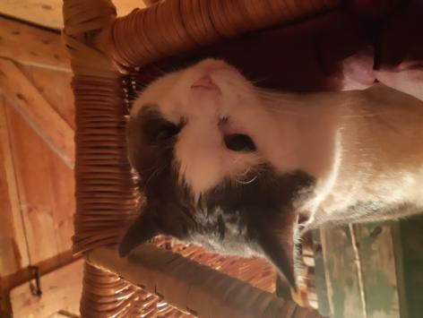

День второй. 27 июля 2020, понедельник, утро.

Мы понимаем: энтропия и всё такое.
Трава не кошена, жердь обломилась, умывалка покосилась, вот-вот рухнет.
Разруха, если попросту.
Репейники буйные.
У соседей тоже.
По дороге к туалету не дорога, тропинка узкая между двух стен крапивно-малинных.
А тут на крылечке островок упорядоченности человеческой жизни.
Даже чай только что заваренный.
Противостоит.
Так, да не так.
Ведь если буйство трав, комары живые жужжат, говорят, ещё ёжики в деревне развелись, разве же не это жизнь пышная?
И никакая не энтропия.
Ну, потеснили немножко человека. А чего он себя возомнил? Нескромный какой-то.
И ведь не совсем вытеснили: вот на крылечке островок упорядоченности.
Даже чай только что заваренный.
И гордо реет роутер на вершине палки, воткнутой в трухлявый пень древней берёзы.
Очень тихо.
Травы едва колышутся.
Наверху небо.
Тоже тихое.
Светлое.
Как говорит в таких случаях Вера Сажина, я так не умею.

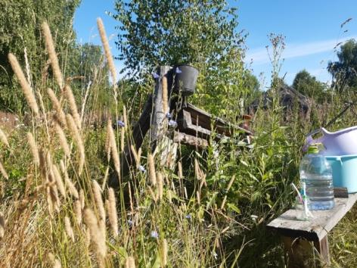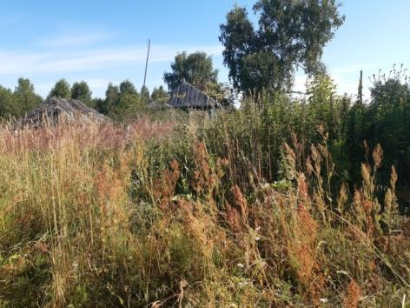

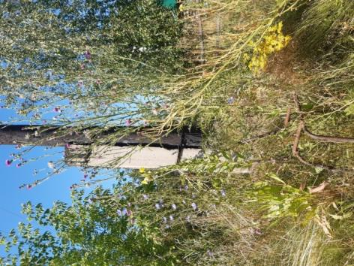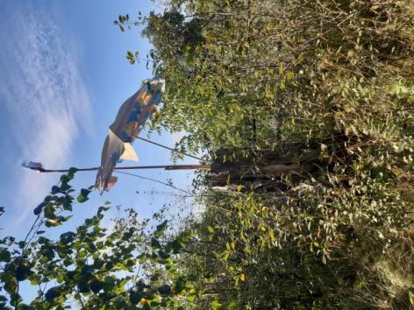

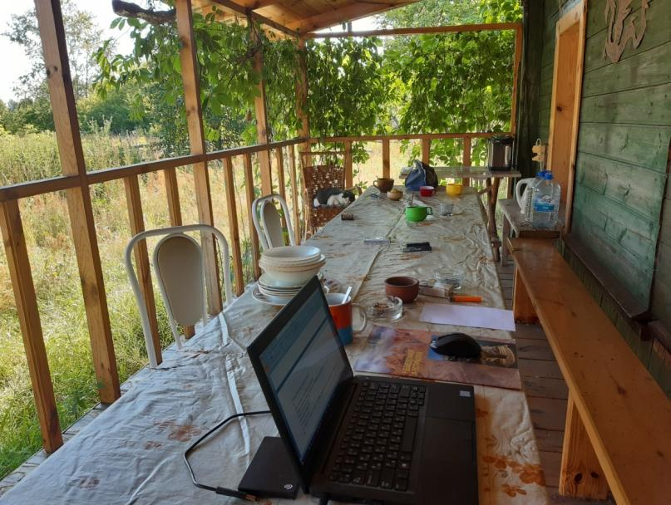
День второй. 27 июля 2020, понедельник, позднее утро, практически, день.

Против запланированного мы задержались в Москве на две недели и думали, что уже не застанем луговую клубнику.
Ан, нет!
Утром пошли, как нам подсказали, по Ласицкой дороге, мимо Чёрного Озера, которое в этом месте совершенно зелёное, мимо залива Старицы с островком травы, по дороге вдоль Старицы через Шрибковую речку, первый луг, потом второй луг.
И вот: над тобою небо, вдали деревья, вокруг трава, перед носом на тонких ножках гроздья клубники.
Раз-раз-раз, больше нет.
Как же нет: траву раздвигаешь рукой, а там — опять.
Уже сидишь, потом лежишь.
Руками хвать-хвать-хвать.
В корзинку, в корзинку.
В рот, в рот.
Изнемогаешь, но остановиться невозможно, только от насекомых отмахиваешься, и хвать-хвать-хвать, раздвигаешь, и хвать-хвать-хвать.
Наверное, Создатель специально придумал луговую клубнику, чтобы человек получал удовольствие в труде, вопреки труду, благодаря труду.
Чтобы пряталась в траве, внизу, у самой земли, чтобы сверху небо было, чтобы лечь на спину и глядеть, а боковым зрением подмечать: она опять из травы выглядывает.
Перезрелая в руках мнётся, ах, обидно, другая крупная сама в корзинку хочет, ну, а эту и в рот можно, эта укатилась куда-то, за нею тянешься, траву раздвигаешь, а там — опять.
Ни конца, ни края.
Большим усилием воли встаёшь и, пошатываясь, уходишь: вдоль Старицы, через Шкрибковую речку, мимо Чёрного озера, домой, на крылечко, где тенёк, холодное пиво и привезённая из Москвы скумбрия холодного копчения.

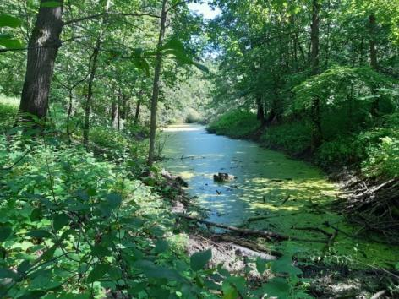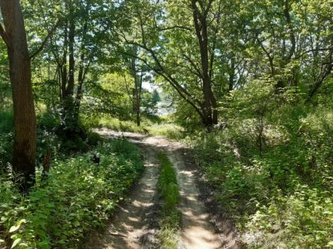

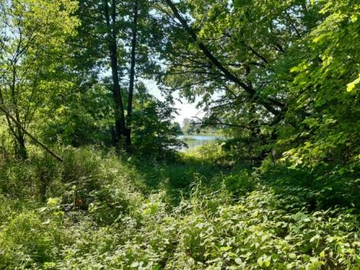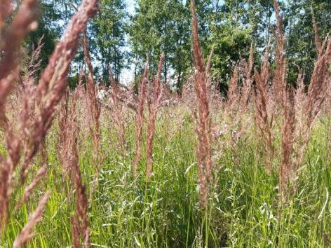

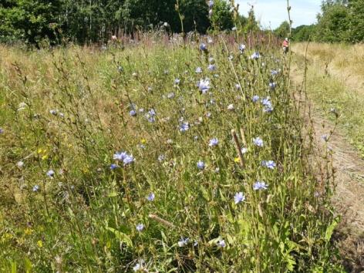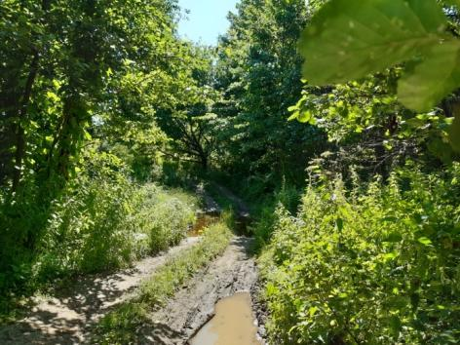

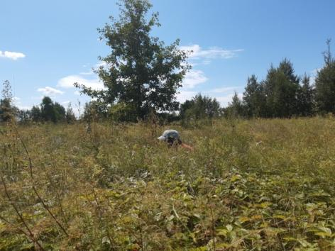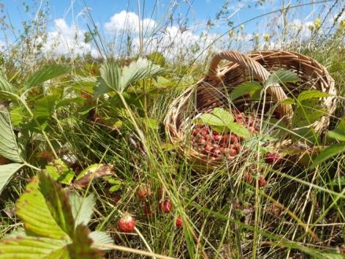

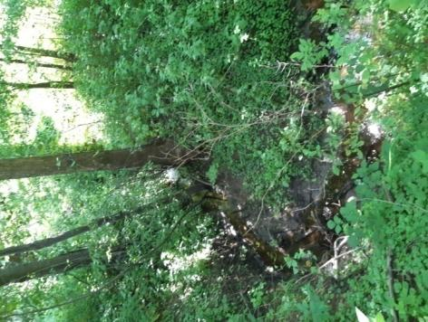

День третий. 28 июля 2020, вторник, ранний вечер.

Сегодня вечером в Липовке был концерт.
Ну, у нас в Липовке такое бывает, чего только не бывает.
Лена Фролова представляла свой новый диск, только что сделанный.
Лена и Саша Борисенко на своём участке построили дом для всяких представлений, смастерили сцену, гости сидели на стульях на лужайке.
Над нами было небо.
Вечер был тихий, липовский.
Голос Лены плыл над деревней, уносился в небо.
Комары немного покусывали зрителей, но больше артистку.
А так всё хорошо.
Даже дети не шумели, как ни странно, тихо внимали.

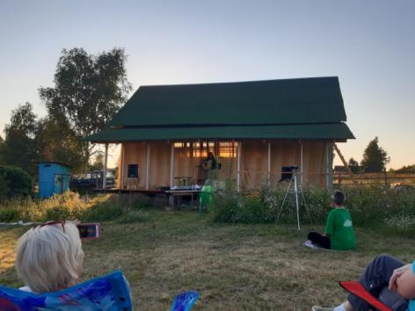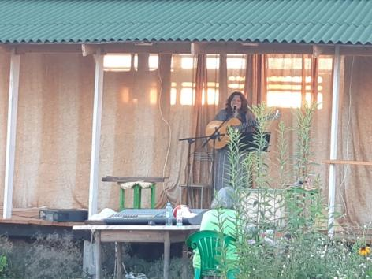

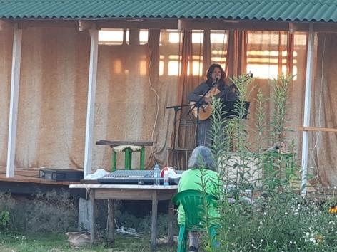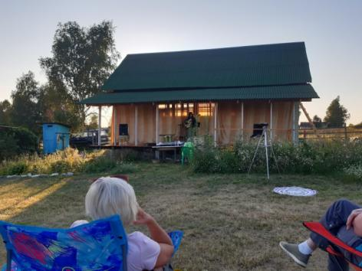

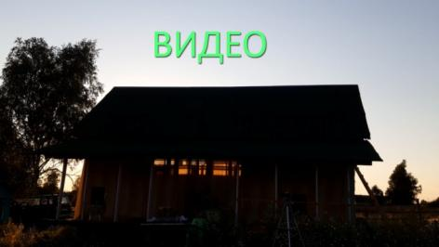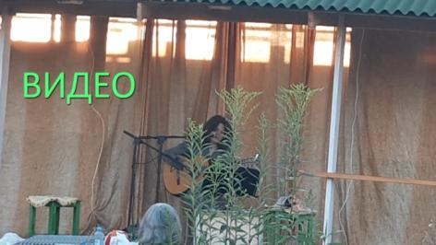

День четвёртый. 29 июля 2020, среда, день.

Когда я был в сентябре 2019 года в Китае и встречался в г. Тяньцзинь с профессорами Гу Юем и Хао Эрци, они подарили мне в числе прочего альбомы с хорошей китайской бумагой и киноварь.
Один альбом и киноварь я привёз в Липовку.
Сегодня решился и нарисовал первую акварель.
Печать мне сделали в сентябре 2019 г. в старом городе в Лицзяне (丽江古城), провинция Юньнань (云南).
На ней написано: 師從 | 五柳先生 — ши цун | у лю сянь шэн — учусь у | «господина пяти ив», т.е. у Тао Юань-мина.

День четвёртый. 29 июля 2020, среда, день.

Надпись на картине № 1: 里坡甫卡 | 窗外景色 — Липовка | Вид из окна/

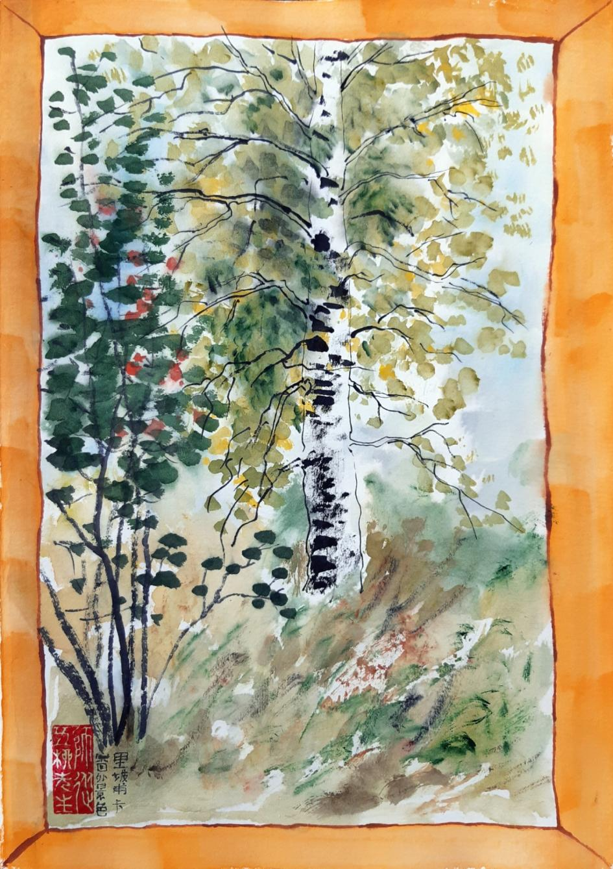
День пятый. 30 июля 2020, четверг, день.

Когда я был в сентябре 2019 года в Китае и встречался в г. Тяньцзинь с профессорами Гу Юем и Хао Эрци, они подарили мне в числе прочего альбомы с хорошей китайской бумагой и киноварь.
Один альбом и киноварь я привёз в Липовку.
Печать мне сделали в сентябре 2019 г. в старом городе в Лицзяне (丽江古城), провинция Юньнань (云南).
На ней написано: 師從 | 五柳先生 — ши цун | у лю сянь шэн — учусь у | «господина пяти ив», т.е. у Тао Юань-мина.
Это вторая акварель.

Надпись на картине: 里坡甫卡 | 从门廊上看 — Липовка | Вид с крыльца.

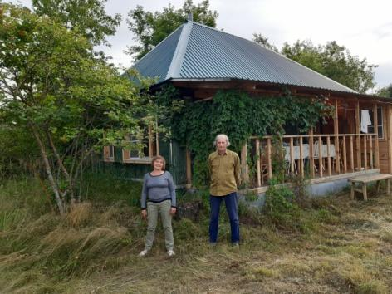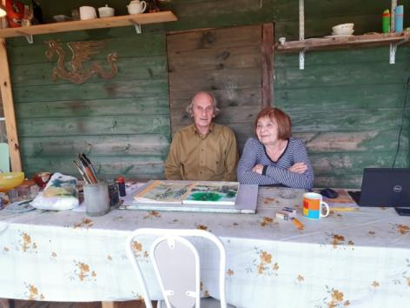

День пятый. 30 июля 2020, четверг, день.

Надпись на картине № 2: 里坡甫卡 | 从门廊上看 — Липовка | Вид с крыльца.

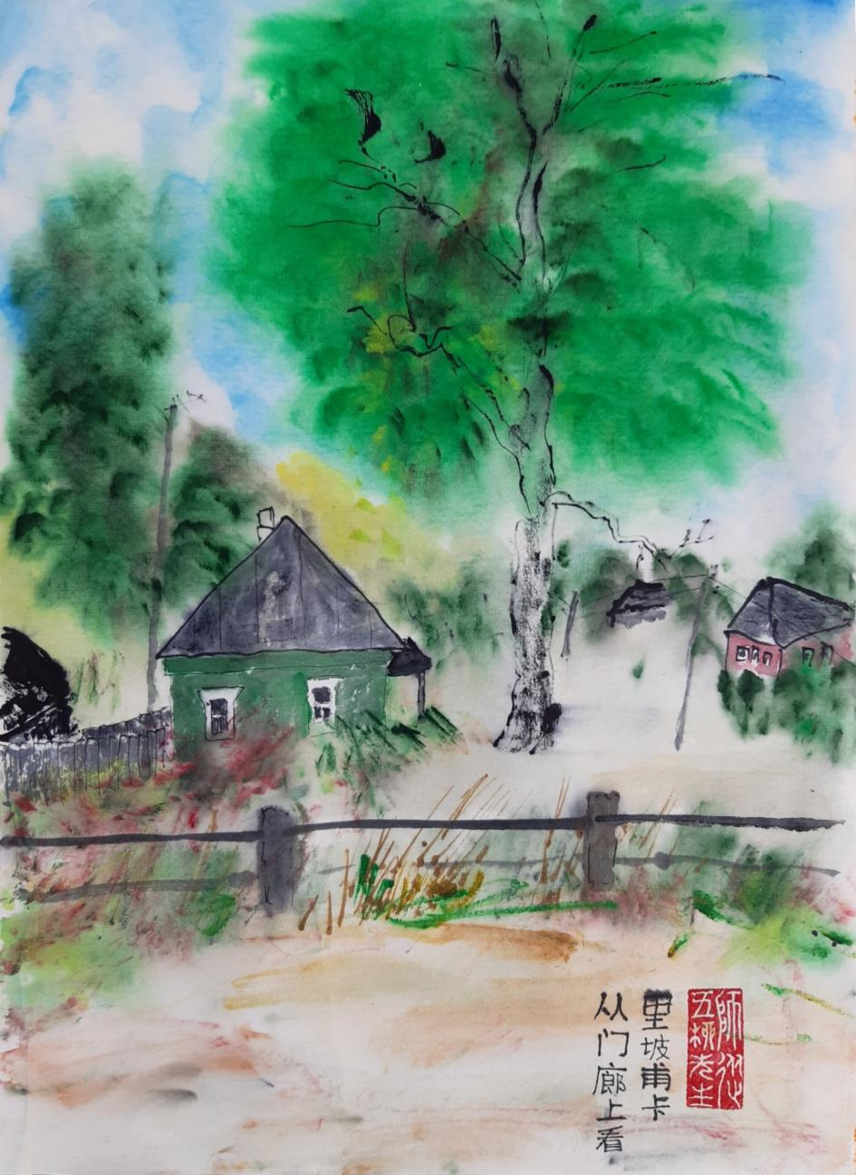

День шестой. 31 июля 2020, пятница, утро.

Ходили за грибами.
Вошли в лес по Шевалёвской дороге до перекрёстка с окружной дорогой и первой дорогой,
потом пошли по окружной дороге до перекрёстка со второй дорогой,
и вернулись по второй дороге мимо мельницы.
Грибы собирали около дороги.
Забыли взять ножики, вот что значит, давно за грибами не ходили.
Но нам повезло: на Шевалёвской дороге встретили Вову Хазова, который возвращался из леса с корзинкой белых.
Взяли у него ножик, ему он уже был не очень нужен.
Я пожалел, что взял маленькую корзинку, набили её битком, нести неудобно.
Вот так гуляли по дороге, грибы собирали, фотки делали.
При выходе из леса по второй дороге слушали песню сосен.
Они так кричали, скрипели, будто... будто птицы какие ругаются или не знаю, что.
В один момент чуть не крикнул: осторожнее, сзади мотоцикл едет, но это был не мотоцикл, это сосны скрипели.

говорящие сосны

на дороге из леса
говорящие сосны
и летящие птицы
их скрипучие песни
испужались
и тоже
криком кричат

А дома нас ждали наши кошки, отдыхающие на веранде, свернувшись симметричными клубками

31 июля 2020, пятница, 12-й день 6-й Луны.
9-й день 12-го сезона 大暑 Да шу - Большая жара.
4-й день 2-й пятидневки: Земля влажная, и воздух жаркий.

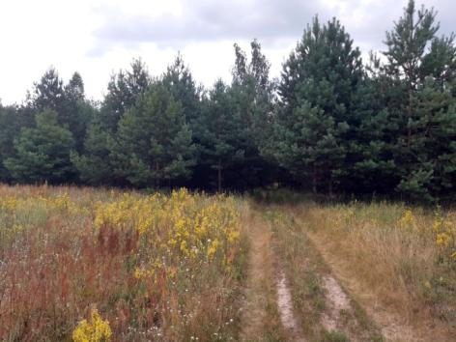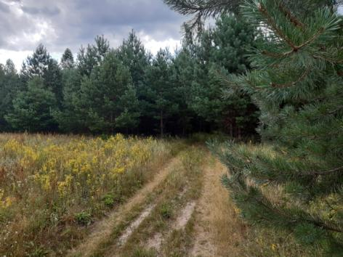
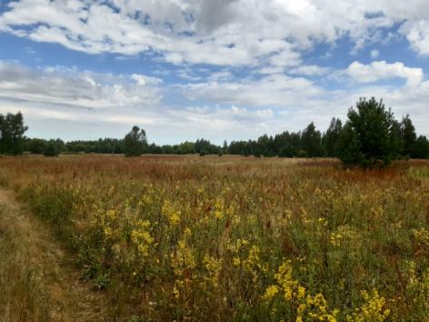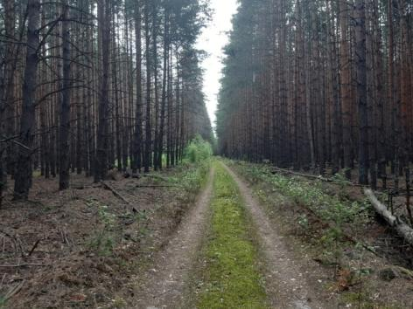

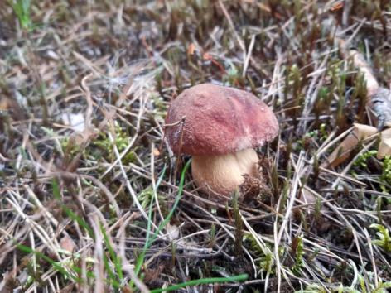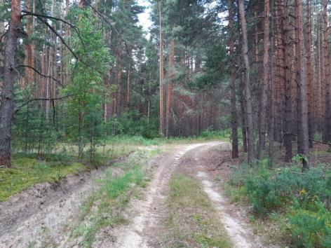

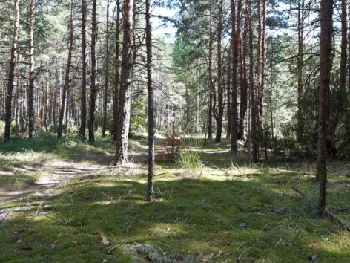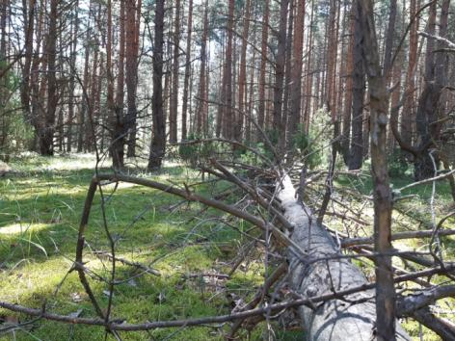

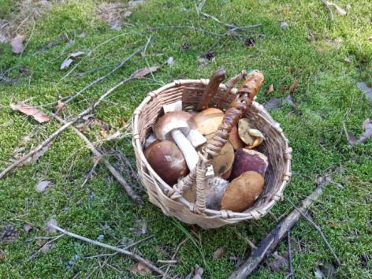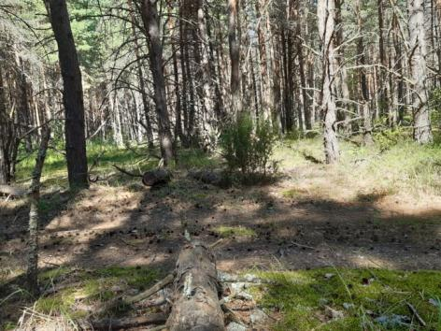
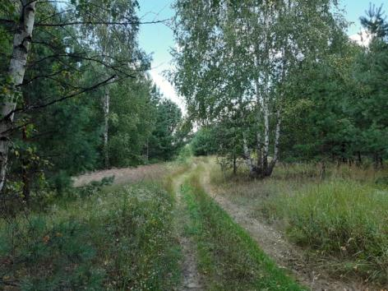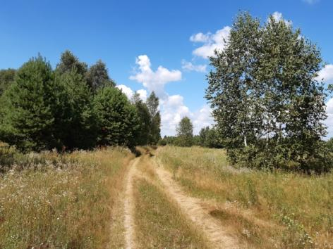

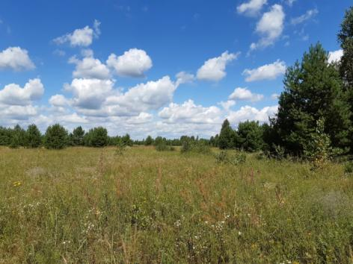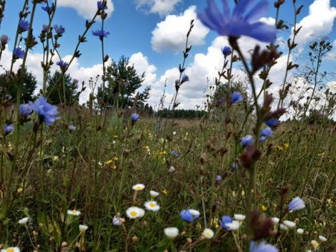

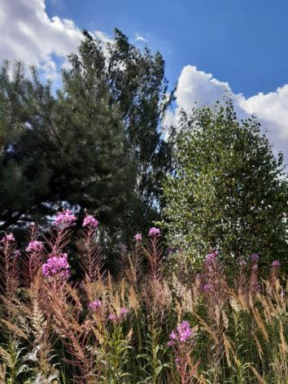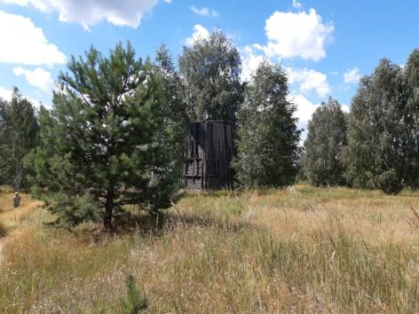

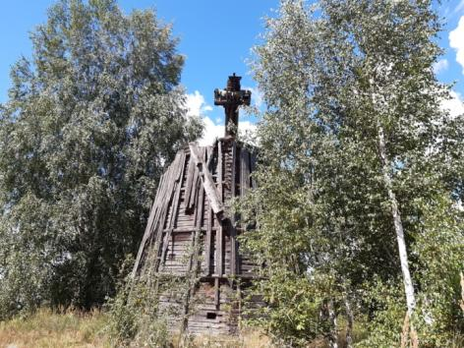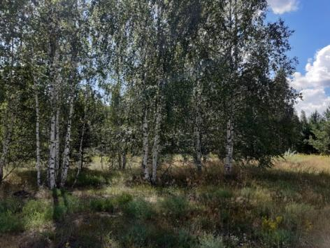

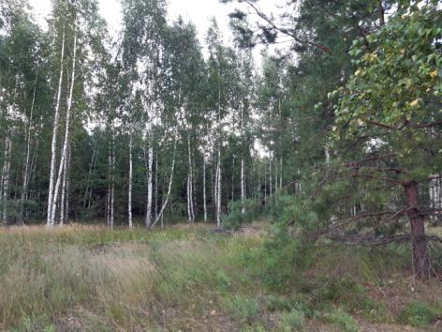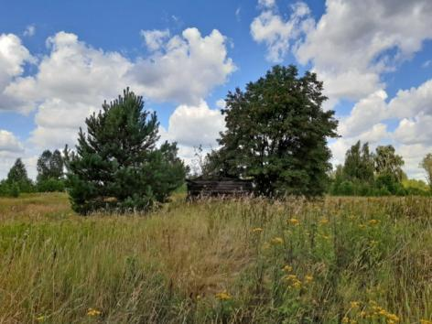

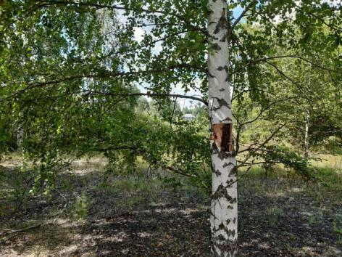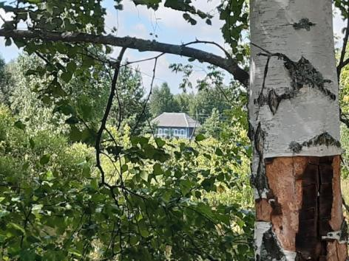
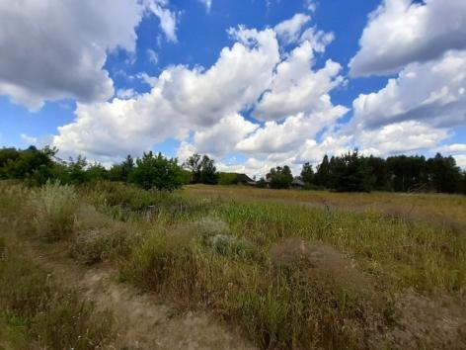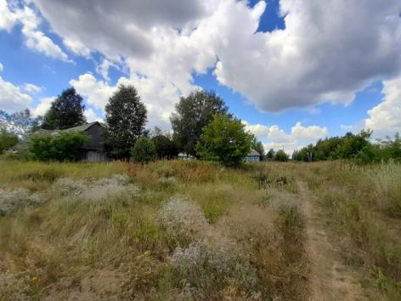
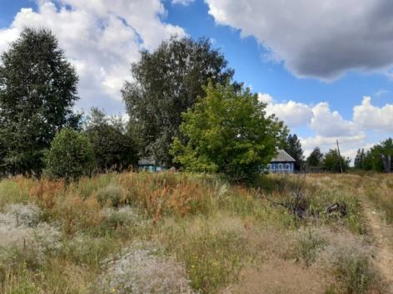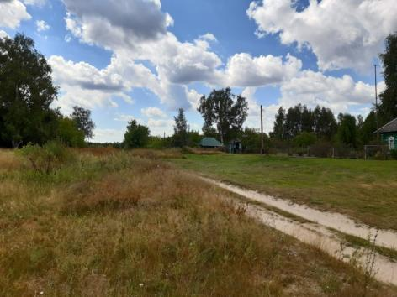

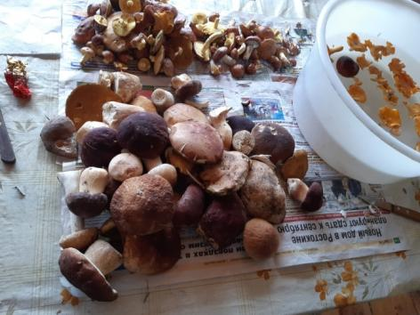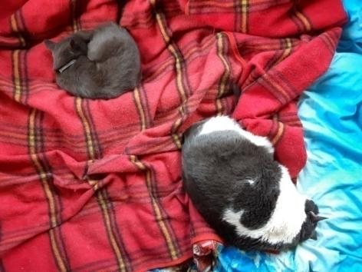

Есть две непреодолимые силы.

Есть две
непреодолимые силы.
Одна
непреодолимая сила —
помечать стихи датами.
лучше — двумя,
хотя бы годом,
лучше — месяцем,
ещё лучше — днём,
совсем хорошо — часом,
верх совершенства — минутами и секундами.
Другая
непреодолимая сила —
наоборот,
ведь стихи вне времени,
верить в это,
истово.
В случае одной
непреодолимой силы,
перебирать,
любоваться датами,
сравнивать,
наблюдать,
как они переливаются,
посверкивают,
переговариваются,
поют,
шепчут,
на что-то намекают.
В случае другой
непреодолимой силы
гадать,
строить гипотезы,
таинственностью
наслаждаться,
во тьме
блуждать
без фонарика,
говорить «не раньше»,
говорить «не позже»,
говорить «когда-то».
Есть две
непреодолимые силы,
и стихи уже
ни при чём.

31 июля 2020, пятница, 12-й день 6-й Луны.
9-й день 12-го сезона 大暑 Да шу - Большая жара.
4-й день 2-й пятидневки: Земля влажная, и воздух жаркий.

День седьмой. 1 августа 2020, суббота, утро.

В Липовке идёт дождь.
На фотографии справа — две липы, которые мы когда-то посадили около калитки для того, чтобы в Липовке была липа.
Они долго не хотели расти, а теперь уже большие.
Для липы, конечно, ещё подростки, но уже и не дети.
В Липовке идёт дождь.
В избе нам показалось сыровато, бросили в печь несколько поленьев.
Заметили, что на трубе, там, где она вырастает из печи, образовалась горизонтальная трещина.
Наверное, дом одним боком немного ушёл в землю, и балка потолка надавила на трубу.
Печь затопили, но дыма из трещины не было.
Ну, и ладно.
В Липовке идёт дождь.
Кадрия сидела на лавке на крыльце, а младшая толстая кошка Мася по случаю дождя и холодноватости забралась к ней на колени и стала прижиматься.
Меня позвали, чтобы сфотографировал.
Но в Фейсбук выкладывать запретили, потому что якобы причёска растрёпанная.
А Гу Юю послать разрешили, ему можно.
В Липовке идёт дождь.
Нарисовал ещё одну акварель.
Глядел на фотографию, но фотография сделана только вчера, и сами мы в Липовке, так что можно сказать, рисовал с натуры.
Опять получилось не совсем так, как хотелось.
Всегда получается не так, как хотелось.
Наверное, хотеть надо меньше.
В Липовке идёт дождь.
Капли падают с крыши, с листьев дикого винограда капают.
Девичий виноград называется.
На лавку капают, в пластмассовый таз капают, в миску эмалированную капают.
Тук-тук-тук.
Кто там?
В траву тихо капают, в лужу — шлёп.
В Липовке идёт дождь

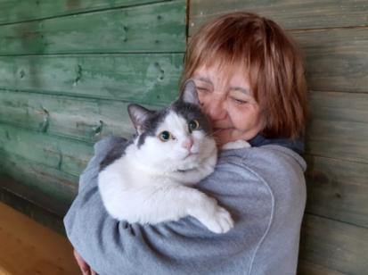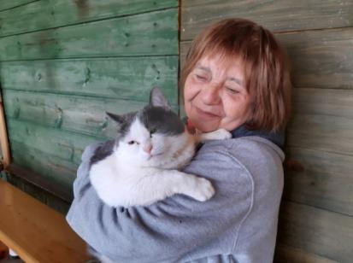

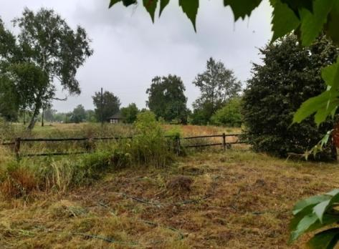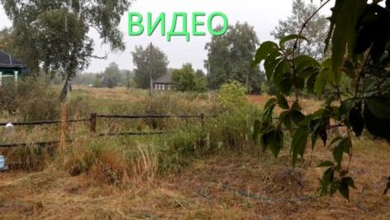
День седьмой. 1 августа 2020, суббота, утро.

Надпись на картине № 3: 里坡甫卡 | 白云冉冉 — Липовка | Белые облака медленно плывут.

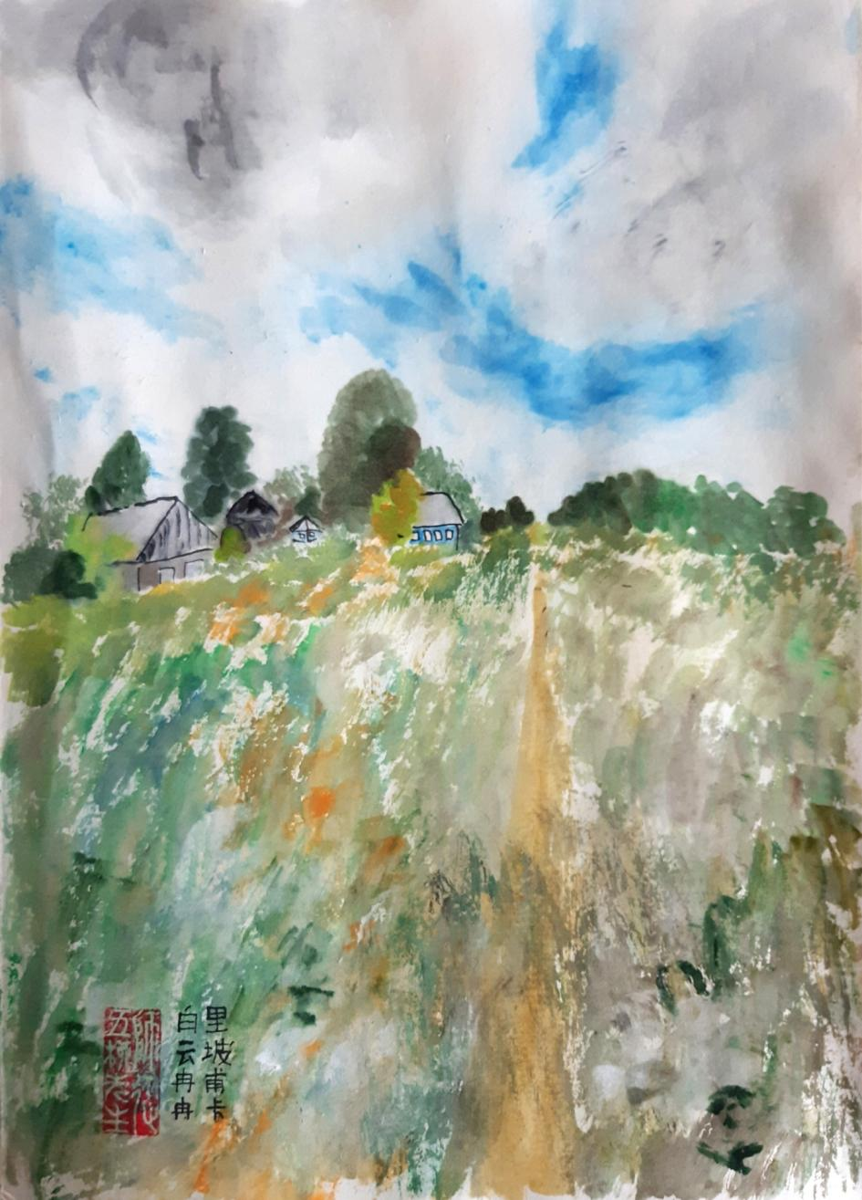

День восьмой. 2 августа 2020, воскресенье, день.
Кошки на крылечке. Справа мама Нюша (сокр. от Нефертити), по-китайски 妞莎, а полностью 妞莎姬 или 妞莎吉 - Нюшацзи. Слева её дочка Мася, по-китайски 玛霞（霞, это заря）

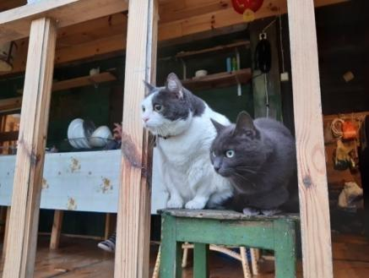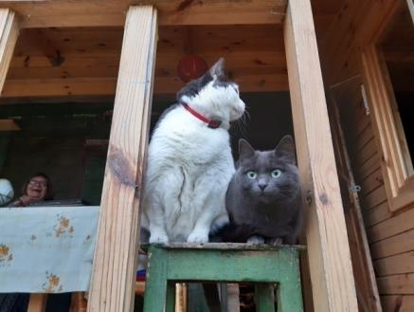

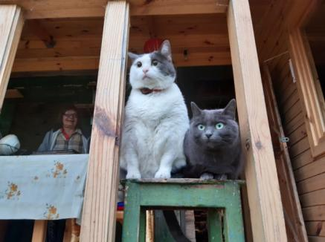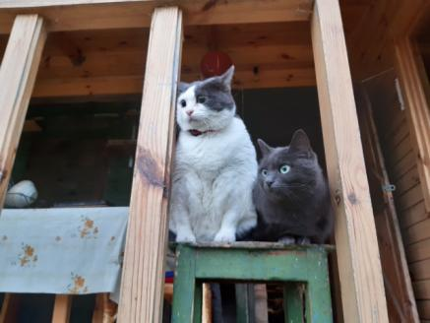

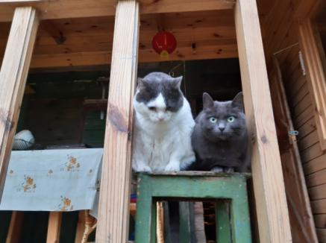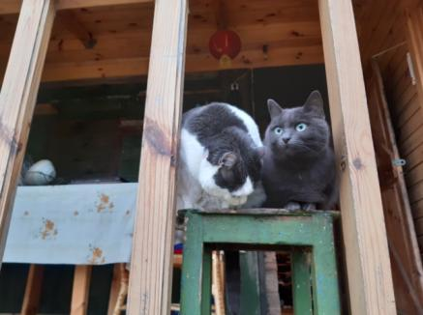

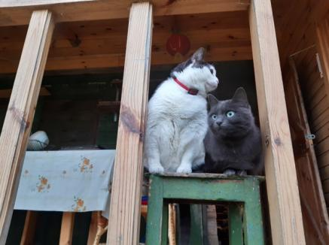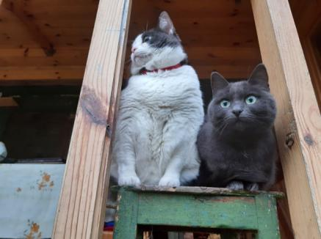
День восьмой. 2 августа 2020, воскресенье, день.

Надпись на картине № 4: 里坡甫卡 | 从门廊观看 | 二号 — Липовка | Вид с крыльца № 2.

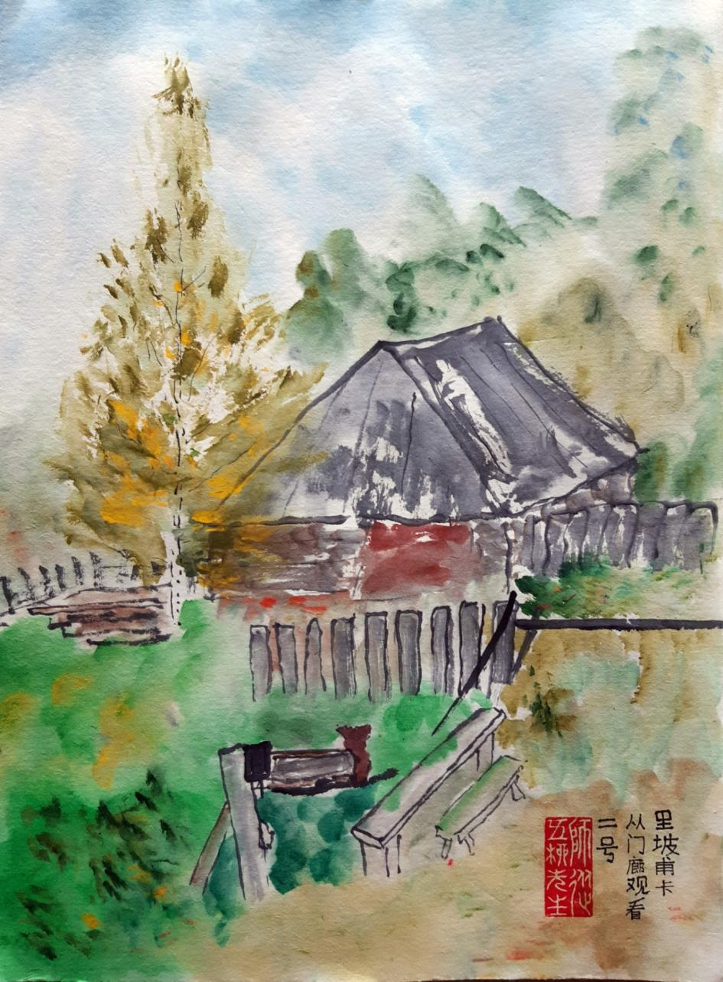

День девятый. 3 августа 2020, понедельник, день.

Надпись на картине № 5: 里坡甫卡 | 舍瓦里- | 迈丹之路 — Липовка | Дорога на Шевали-Майдан.

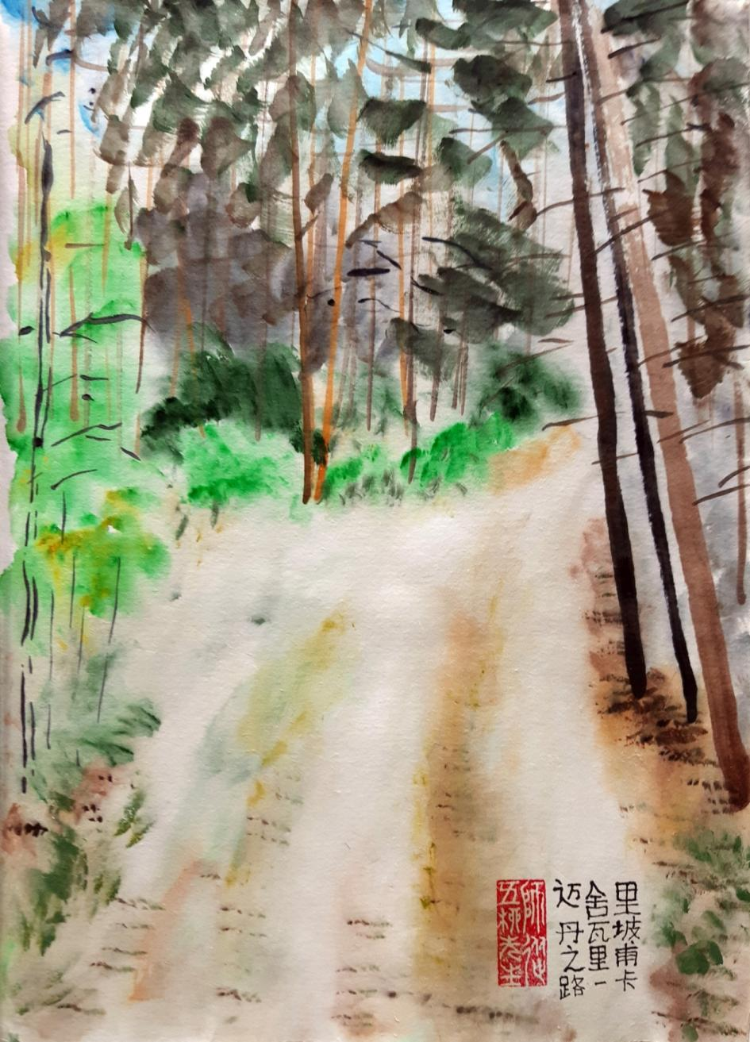

День девятый. 3 августа 2020, понедельник, вечер.

Сегодня в 18 часов в Липовке состоялся спектакль по «Маленькому принцу» Экзюпери.
Читала Елена Камбурова, а ей помогали Ира Лаврецова и Жанна Николаева.
Потом дети встали в очередь подписывать книжки «Маленький принц»,
а взрослые и дети и те, кто посередине, — фотографироваться с Камбуровой.
У неё, кстати, 11 июля был юбилей — 80 лет.

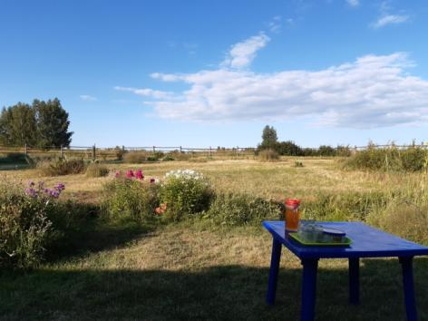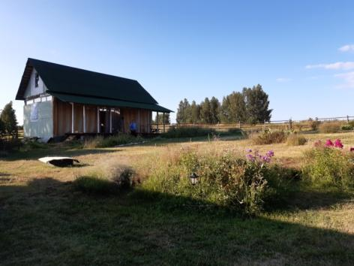

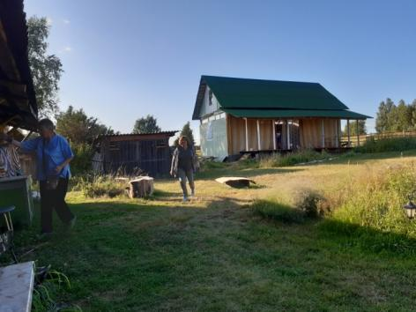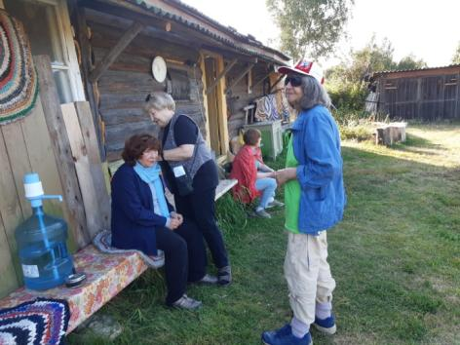
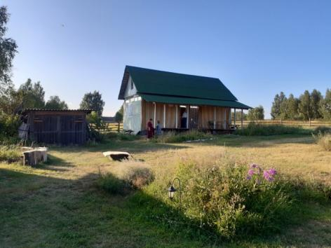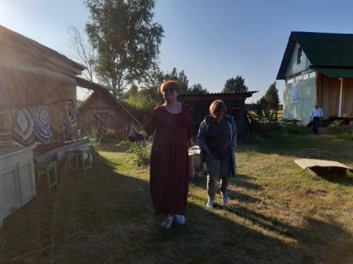
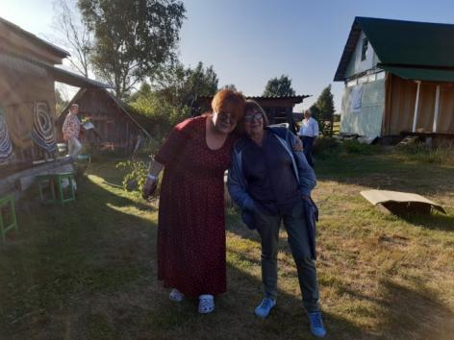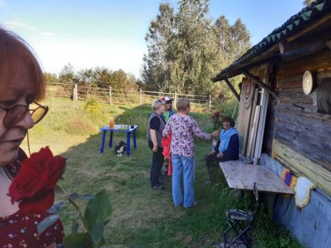

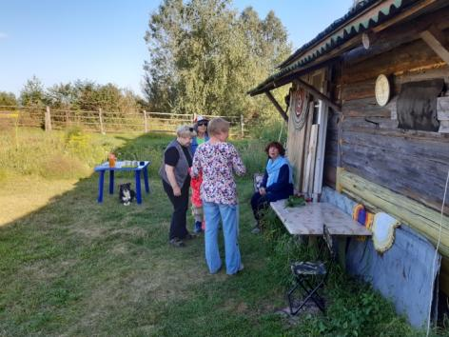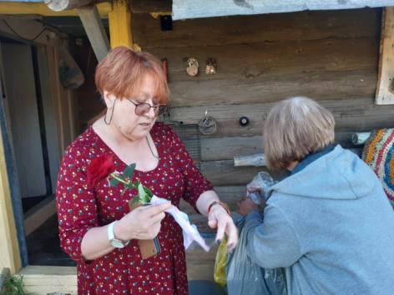

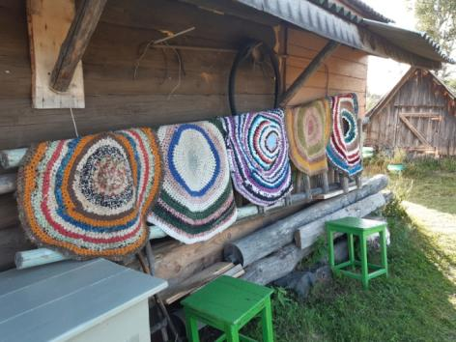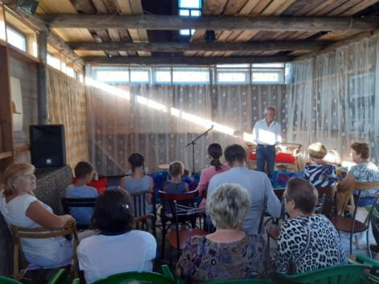
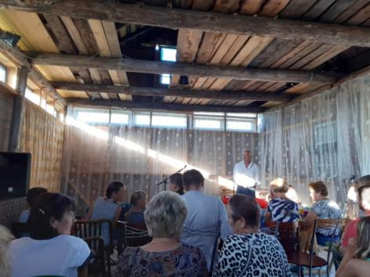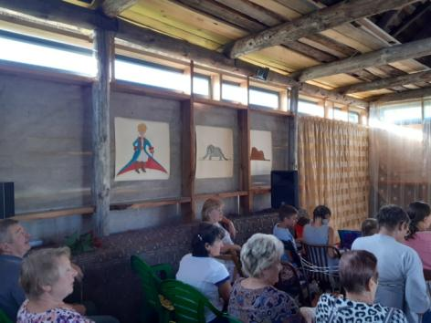
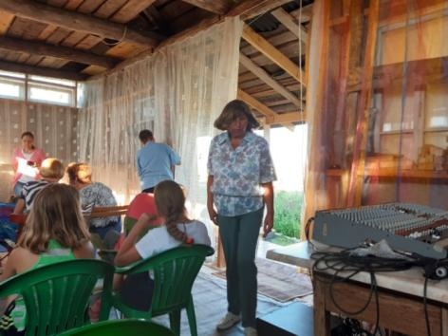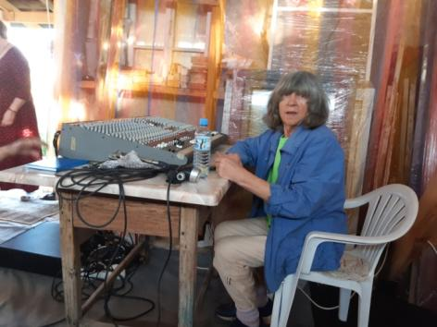

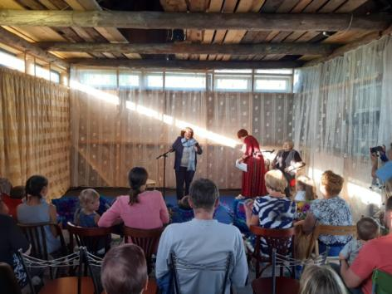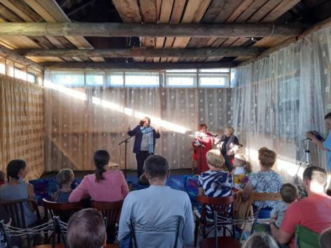

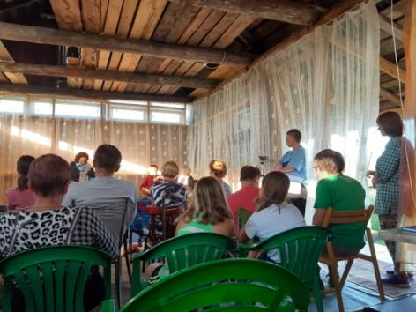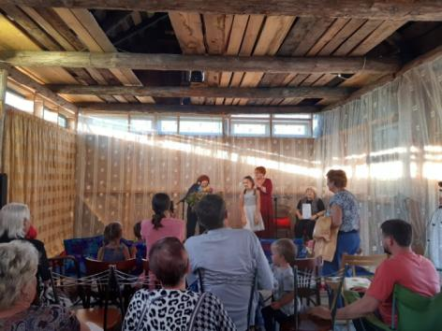

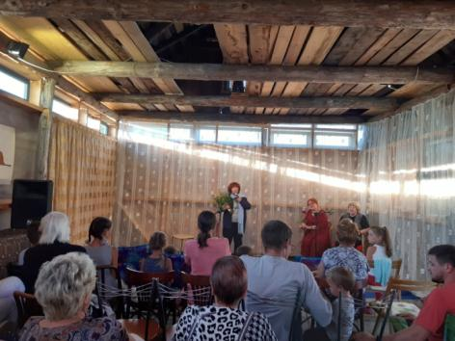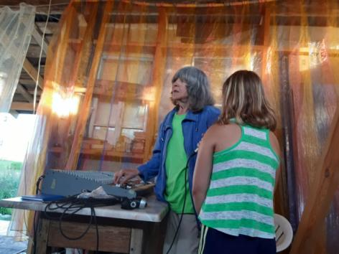
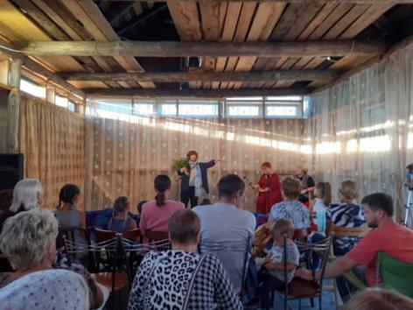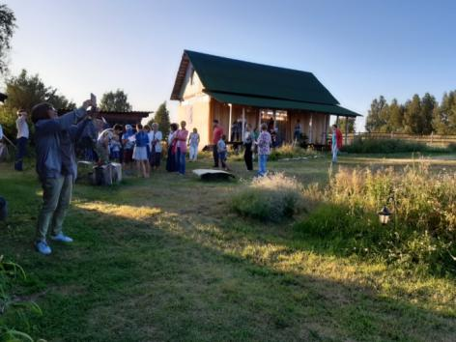

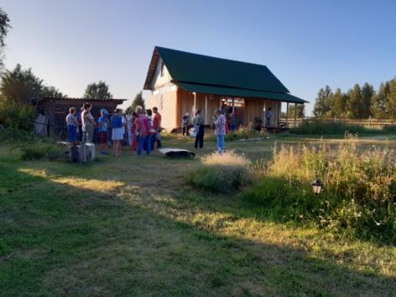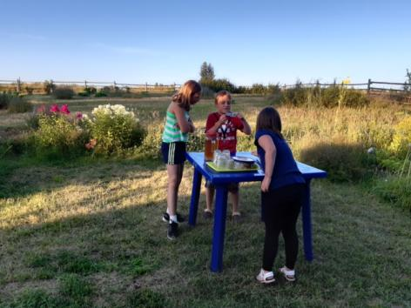

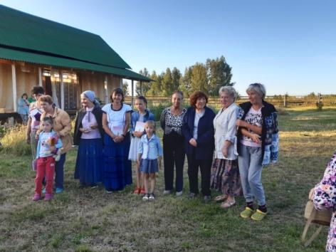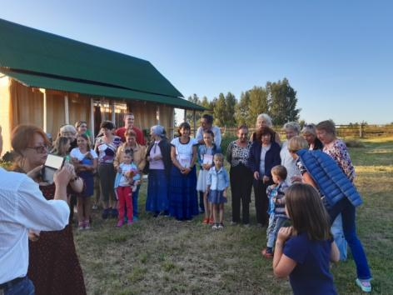

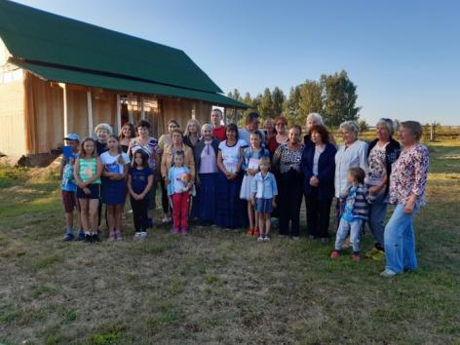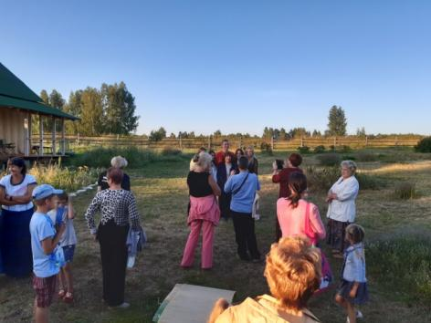
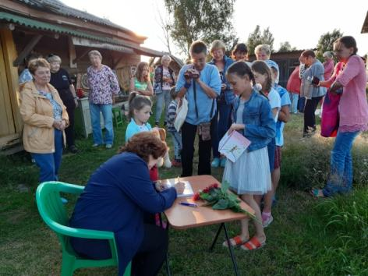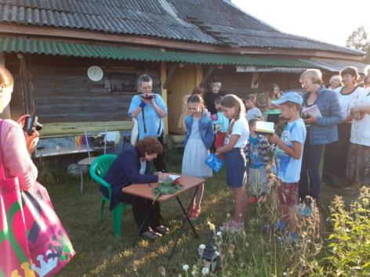

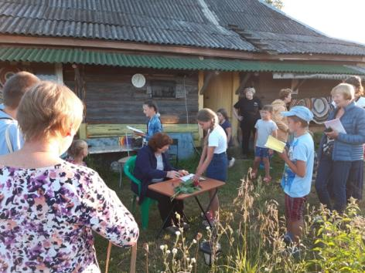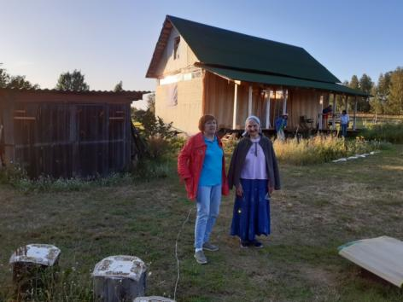

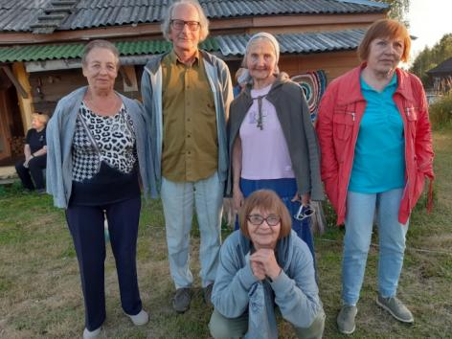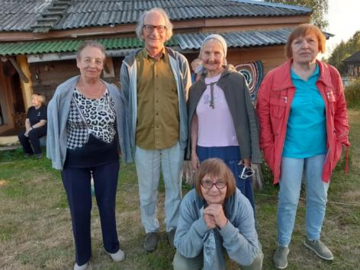

День десятый. 4 августа 2020, вторник, день.

Надпись на картине № 6: 里坡甫卡 | 列娜和萨 | 沙博里先 | 科的院子 — Липовка | Двор Лены и Саши Борисенко.

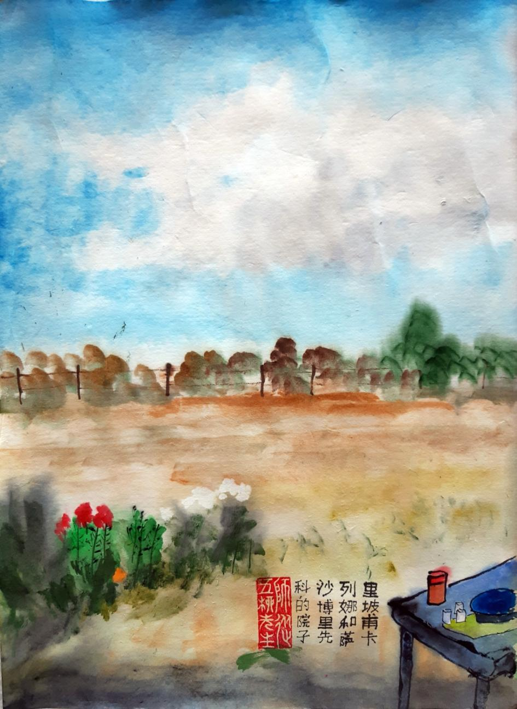
День десятый. 4 августа 2020, вторник, вечер.

Сегодня у нас были гости: Лена и Саша Борисенко, Лена Камбурова, Ирина Лаврецова и Жанна Николаева.
Кадрия сделал плов.
Ели, пили, болтали, смеялись.
Анекдоты рассказывали, а также слухи деревенские, очень смешные, их Наташа пыталась записывать, обещала мне потом дать записанное для обработки в некий единый текст.
Гости разъехались довольные.
Фоток не делал, не до того было.

День одиннадцатый. 5 августа 2020, среда, утро и день.

Люда косила траву серпом.
Скосила ветку малины с осиным гнездом.
Маленьким.
Потом я ходил в лес по грибы.
Сначала думал, какую корзинку брать: маленькую или побольше.
Решил взять побольше, пусть наберу немного, но она удобнее.
Набрал полную.
Но грибов в лесу нет.
Ну, так, по-настоящему.
Иногда попадаются маленькие крепенькие.
Но иногда.
Сначала шёл, как прошлый раз: по Шевалёвской дороге до пперекрёстка, потом по окружной до перекрёстка-«треугольника», потом по второй дороге.
На пересечении второй дороги и Бауковой канавы справа прошлый раз нашли несколько белых.
А сейчас не было. Впрочем, чуть дальше какой-то нашёлся.
А канава в этом месте красивая, удобная для ходьбы.
Ну, я по ней и пошёл.
А там на расстоянии 10-20- метров друг от друга стоят огромные лопухи, т.е. белые старые.
И чего тут раньше никто не ходил?
В основном они, конечно, уже червивые, но, как ни странно, попалось несколько шрут крепких.
Корзина сразу стала полной.
Почти полной.
И тяжёлой.
Вернулся назад, но повторять полностью прошлоразный путь было неохота.
Решил пойти вдоль Бауковой канавы налево.
Кстати, Бауковой мы эту канаву сами назвали много лет назад, потому что один раз на ней Баука встретили.
Баука потому Бауком называют, что он с детства как паук руками размахивает.
Пауком человека нехорошо называть, поэтому его Бауком называют.
Но это давно было.
Баук уже умер.
А про Баукову канаву, а ещё Петухову канаву я тогда написал « Песню сбора белых грибов в деревне Липовка в августе месяце нонешним летом».
Это дело было в августе 1995 года.
Я, пожалуй, это песню запощу сейчас в Фейсбуке тоже, вспомнилось что-то.
Ну, вот пошёл я сегодня вдоль Бауковой канавы налево.
Два хороших крепеньких белых, моего размерчика, нашёл.
Но идти неудобно: деревья поваленные всё время.
Дошёл до Бродвея.
В 1995 г. я писал: «А ещё есть ровная просека, покрытая светлым мхом, которая "Бродвей" называется, потому что по ней все обязательно проходят и белые грибы собирают».
Ну, я сегодня и пошёл по Бродвею.
Только он теперь напоминает Бродвей после 11 сентября.
Хотя после 11 сентября я там не был, был за год до того и смотрел на эти башни.
А через год их того, разрушили.
Так вот, пошёл я по Бродвею, а корзинка-то тяжёлая, а деревья сплошняком поперёк просеки валяются, перешагивать их надо.
В общем, ругался сильно, устал тоже сильно.
Только три белых гриба нашёл, правда, хороших.
А так — нет уже ничего, больше какие-то поддубовики попадаются, мы их не берём.
Еле дошёл по Бродвею до канавки, разграничивающей этот лес с более молодым лесом.
Пошёл налево и вышел, как и планировалось, на первую дорогу.
По ней уже возвращался домой.
Под конец уже солнце жарило, жарко мне стало.
Пришёл, поставил корзинку на лавку и говорю: пива хочу!
Сели за стол на крылечке и стали пить пиво.
Потом женщины ушли купаться на Старицу, а я лёг на веранде книжку умную читать.
«Духовная энциклопедия Китая называется», том первый, «Философия».
Так и уснул.
Проснулся к обеду.
Вот пишу этот текст.
Потом мне ещё на письма отвечать, картинку рисовать, стихи Веры Сажиной читать из составленной ею книжки (68 страниц из 336 осталось), читать (с обратным переводом с помощью автопереводчиков и словаря) перевод Гу Юя стихов русских поэтов, которых он отобрал в сборник «Китайские образы в строчках русской поэзии».
В общем, ни минуты покоя.

Да, забыл написать, что когда гулял по окружной дороге, сочинил стишкок в стиле «песня сбора грибов».
Но я его отдельно запощу, чтобы не затерялся после этого текста.

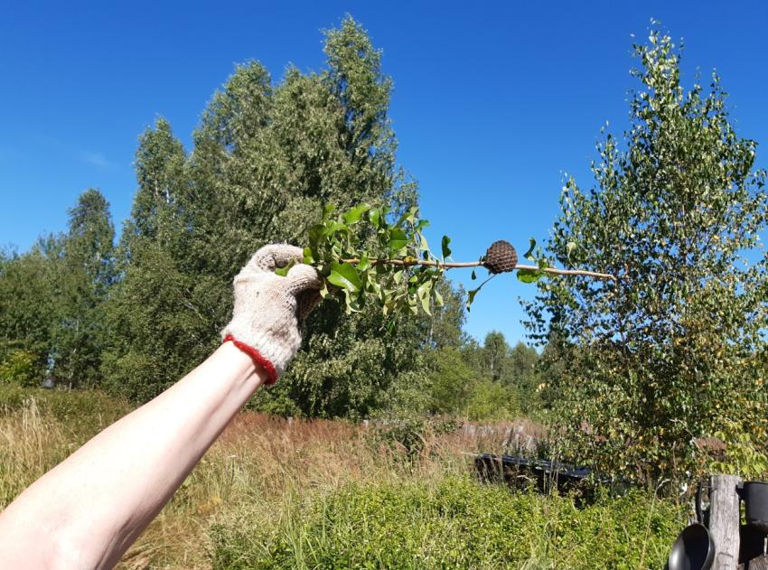

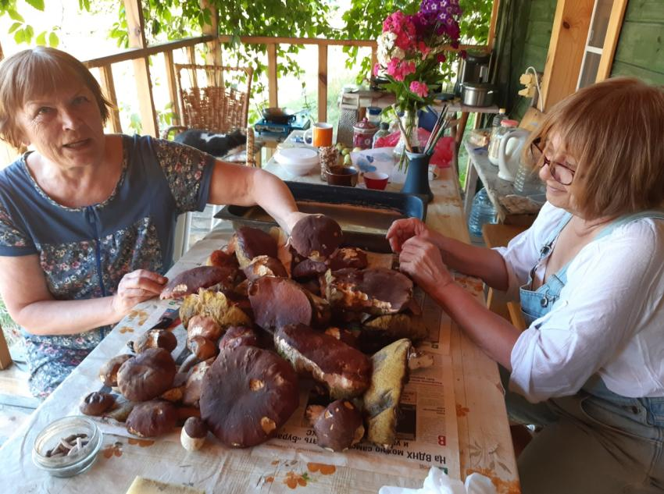
День одиннадцатый. 5 августа 2020, среда, утро и день.

Обещанная
ПЕСНЯ СБОРА БЕЛЫХ ГРИБОВ В ДЕРЕВНЕ ЛИПОВКА
В АВГУСТЕ МЕСЯЦЕ НОНЕШНИМ ЛЕТОМ
от августа 1995 года.

В нашем большом лесу много белых грибов. И вдоль Бауковой канавы, и вдоль Петуховой канавы, и в других местах. Вот идёт мадам Петухова вдоль своей канавы и собирает белые грибы. Она как увидит гриб, ножиком его срезает и в корзинку кладёт. Дальше идёт, опять видит гриб, ножиком его срезает и в корзинку кладёт. Вот так ходит мадам Петухова и собирает белые грибы. И Баук тоже ходит, и тоже собирает белые грибы. Он как увидит гриб, ножиком его срезает и в корзинку кладёт. Только мадам Петухова ходит вдоль своей, Петуховой, канавы, а Баук ходит вдоль своей, Бауковой, канавы. Баукова канава называется Бауковой, потому что летошным годом мы там Баука один раз встретили. А Петухова канава называется Петуховой, потому что нонешним летом мы там два раза мадам Петухову встречали. Мы как мадам Петухову встретим в лесу, так друг другу "Доброе утро" говорим, или "Добрый вечер". А потом мадам Петухова дальше идёт вдоль своей канавы и собирает белые грибы. Вот увидит гриб, присядет и ножиком его срезает и в корзинку кладёт. И дальше идёт. А как Баука встретим в лесу, так он нам громко кричит "Здорово!" и мы отвечаем. А потом Баук дальше идёт и собирает белые грибы. Увидит гриб, наклонится и ножиком его срезает и в корзинку кладёт.
Мадам Петухова собирает белые грибы, и Баук тоже собирает. А грибы всё растут и растут. К тому же мадам Петухова не все белые грибы собирает, а только те, которые видит. Она как увидит гриб, так ножиком его срезает и в корзинку кладёт. Бывало идёшь вдоль Петуховой канавы и видишь будто не мадам Петухова там прошла, а какое-то странное существо. Такие это существо белые следы оставило. Не как у зайца следы - два кружочка спереди, ещё один кружочек, потом ещё один. И не как у лисы, не как у волка. Не так, как кабаны топчутся. И не как лось проходит. А такие следы, будто существо это танцевало какой-то странный танец, да ещё и напевало песенку. Это так срезанные ножки белых грибов в земле торчат. Вот так ходит мадам Петухова вдоль своей канавы и белые грибы собирает. И Баук тоже ходит вдоль своей канавы и тоже белые грибы собирает. Он их ножиком срезает и в корзинку кладёт. Поэтому вдоль Бауковой канавы тоже странное существо танцевало и песенку напевало. Может быть, даже это одно существо танцевало и пело - то вдоль Петуховой канавы, то вдоль Бауковой канавы. Потому что следы похожие оставило. Вот так ходит мадам Петухова вдоль Петуховой канавы и белые грибы собирает. И Баук тоже ходит, но перпендикулярно, потому что так канавы расположены. Поэтому они и не встречаются никогда: мадам Петухова вдоль своей канавы ходит, а Баук вдоль своей канавы ходит. А интересно, что в деревне Бауковый дом рядом с Петуховым домом стоит, значит мадам Петухова и Баук соседями оказываются. Только Баук в своём доме круглый год живёт, а мадам Петухова только летом приезжает - как на дачу. А в лесу мадам Петухова и Баук перпендикулярно ходят, потому что каждый вдоль своей канавы белые грибы собирает. Как увидит белый гриб, ножиком его срезает и в корзинку кладёт. А Баука потому Бауком называют, что он с детства как паук руками размахивает. Пауком человека нехорошо называть, поэтому его Бауком называют. А мадам Петухову мы так называем, потому что у неё фамилия Петухова, а сама она из Москвы и в деревню приезжает со своим семейством: и с мужем, и с дочками.
Вот так ходит мадам Петухова вдоль своей канавы, белые грибы собирает и думает. Она потом придёт домой, грибы замаринует и в стеклянную банку закатает. И Баук тоже ходит и думает. А потом принесёт грибы домой и его Валечка, которая жена Баукова, положит грибы в деревянную бочку - солиться. Баук нальёт в стакашек водки, подцепит на вилку солёный белый гриб, а потом стакашек опрокинет и грибом закусит. И мадам Петухова тоже может налить в рюмку водочки, на вилку маринованный белый гриб нацепить, а потом рюмку выпить и грибом закусить. Только у мадам Петуховой так смачно, как у Баука, не получается. Потому что Баук очень просто стакашек опрокидывает, гриб схрумкивает и идёт себе по деревне. А мадам Петухова любит, чтобы была белая скатерть, и ещё подходящее освещение, и ещё соответствующая музыка, и ещё приятная компания, и ещё нужное настроение. Тогда она рюмочкой чокнется, водку выпьет и грибом закусит. А у Баука такой церемонии не получается, потому что Баук выпить любит и не может ждать, пока всё это вместе соединится: и скатерть, и освещение, и музыка, и компания. А настроение у него всегда есть. Он стакашек опрокидывает, гриб схрумкивает и идёт себе по деревне. А у мадам Петуховой так смачно не получается. А у Баука так церемонно не получается.
И вот идёт мадам Петухова вдоль своей канавы и белые грибы собирает. Она как увидит гриб, ножиком его срезает и в корзинку кладёт. И дальше идёт. И Баук тоже идёт вдоль своей канавы и тоже белые грибы собирает. Как увидит гриб, ножиком его срезает и в корзинку кладёт. И дальше идёт. Вот так они идут и белые грибы собирают - которые видят. А которые не видят - те уже мы идём и собираем. Как увидим гриб, ножиком его срезаем и в корзинку кладём. И дальше идём. А потом уже другие люди идут и тоже белые грибы собирают. А грибы всё растут и растут. На другой день мадам Петухова опять идёт вдоль своей канавы и белые грибы собирает. Она как увидит гриб, ножиком его срезает и в корзинку кладёт. И Баук опять идёт, но перпендикулярно. Он как увидит гриб, ножиком его срезает и в корзинку кладёт. А уже потом мы идём, а потом другие люди идут. А ещё есть ровная просека, покрытая светлым мхом, которая "Бродвей" называется, потому что по ней все обязательно проходят и белые грибы собирают. Как увидят белый гриб, ножиком его срезают и в корзинку кладут. Поэтому земля там утрамбованной стала - как дорога. А грибы всё растут и растут. И мадам Петухова заглядывает, от своей канавы отлучаясь. И Баук проходит, со своей канавы домой возвращаясь. Мы тоже любим гулять по "Бродвею" и белые грибы собирать. Грибы всё растут и растут, только большими вырасти уже не успевают, потому что все их ножиками срезают и в корзинки кладут. Поэтому на "Бродвее" грибы маленькие, кругленькие как лосиные катышки по светлому мху раскиданы. Зато рядом с Петуховой канавой, ежели у самых сосен, да под хвоей и ветками, большие могут вырасти, а то и целое семейство по пять, семь, а то и двенадцать грибов из одного корня. И у Бауковой канавы, если чуть в сторонке, найти можно белый гриб на полкорзинки.
Вот так ходит мадам Петухова вдоль своей канавы и белые грибы собирает. Она как увидит гриб, ножиком его срезает и в корзинку кладёт. И дальше идёт. И Баук тоже ходит вдоль своей канавы и белые грибы собирает. Как увидит гриб, ножиком его срезает и в корзинку кладёт. И дальше идёт, но перпендикулярно. И мы тоже идём и белые грибы собираем. А солнечные лучи пролетают вдоль сосновых рядов и на землю ложатся: и на белый мох, и на зелёный мох, и на красный мох. А грибы всё растут и растут. Если кто увидит белый гриб, он его ножиком срезает и в корзинку кладёт.

День одиннадцатый. 5 августа 2020, среда, утро и день.

Обещанный стишок, сегодня сочинённый во время сбора грибов в Липовке на окружной дороге.

Человек
Ты
Человек
Я
Мы с тобою человеки
Бьём челом мы
Тем которые от века
Владеют землёй
и небом
Где бы ты ни был
Где бы я ни был
даже на другой планете
Бьём челом мы
и тем и этим
Которые владеют землёй
и небом
других планет
Если встретишь
человека
Скажи ему «Здравствуй!»
Поклонись ему в пояс
и дальше иди
Если встретишь
нечеловека
Скажи ему «Здравствуй!»
Поклонись ему в пояс
и жди
Он будет песню петь
И ты
пой

День одиннадцатый. 5 августа 2020, среда, вечер.

Надпись на картине № 7: 里坡甫卡 | 在森林的| 蜘蛛网里— Липовка | В лесной паутине.

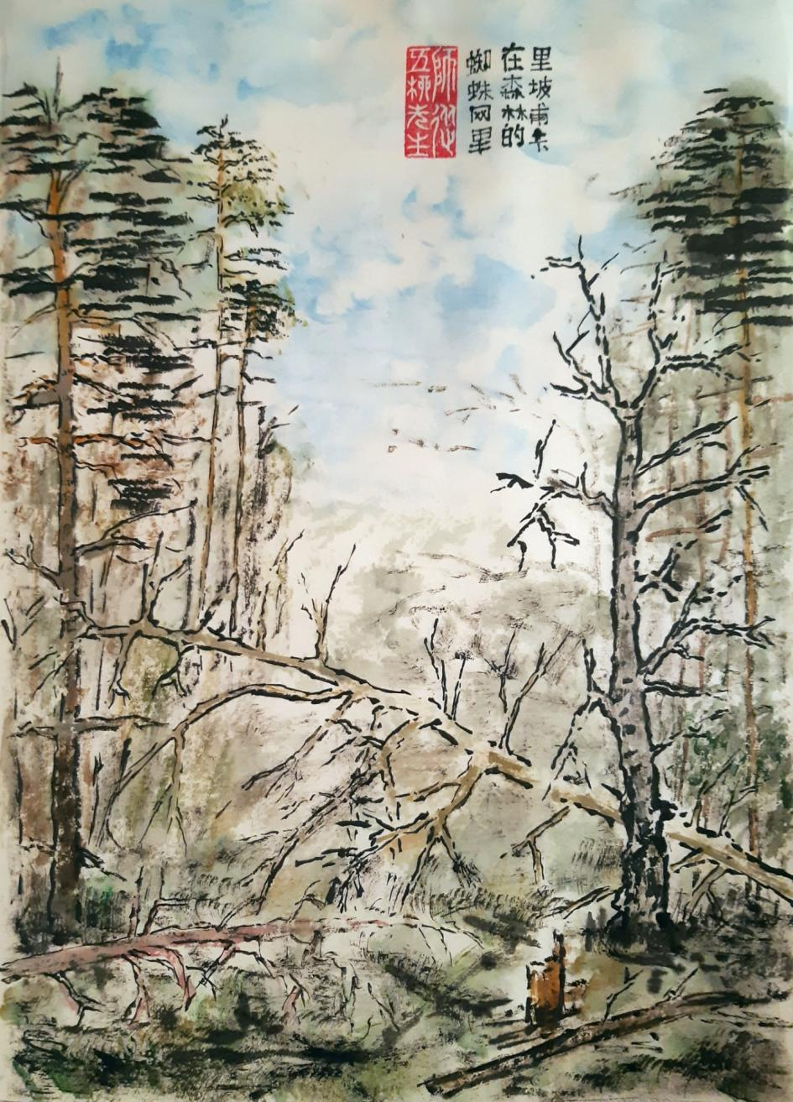

День двенадцатый. 6 августа 2020, четверг, утро.

Благодаря интернету, Липовка не отрезана от мира.
Получил письмо из Китая.

Наша пекинская Наташа (明海珍 — Мин Хайчжэнь — букв. "светлая морская жемчужина") пишет, как она с дочкой Лизой и сыном Ян Цзюньмином (杨钧名) путешествовали по Китаю.
Они были в провинции Хэнань. Сначала там 7 дней дети в лагере учились традиционной литературе, что было очень полезно для них. После этого поехали в известные горы Уданшань. Многие известные в истории люди там бывали, в том числе Ван Вэй. Там очень красиво. Потом они были в городе Кайфэн (Кайфын). Там есть парк Цинмин Шанхэ — исторический и культурный тематический парк, воссоздающий сюжет картины «По реке в День поминовения усопших». 1 августа они вернулись в Пекин и дети узнали в школе, что не рекомендуется уезжать из Пекина. Значит, они все успели во-время попутешествовать. В провинции, в одной гостинице, когда узнали, что гости из Пекина, не захотели их поселить, пришлось искать другое место. Боятся коронавируса.

Ян Цзюмин сочинил стихотворение, которое я попытался перевести на русский язык.
У него правильный семисловный стих. В переводе, конечно, строки более свободные.

登顶云台 作者杨钧名

久闻云台奇秀美，
不知登途路艰辛。
主峰海高千余米，
药王洞天深无底。
轩辕升空化真武，
灵官守门天界尽。
若非有志誓攀高，
孰能将此收眼底 。

Восхождение на Юньтай. Автор Ян Цзюньмин

Давно наслышан, как красив Юньтай.
Но кто бы знал, насколько труден путь.
На тыщи ли вознёсся горный пик.
Бездонна пропасть Яована.
Сюаньюань поднялся в небо Владыкой Севера.
Духовный чин на страже небесных врат.
Когда бы не поклялся сюда подняться,
Как можно было бы увидеть это всё.

Комментарии:
Юньтай — букв. «Облачная Башня» или «Облачная Терраса».
Яован — 1) будд. царь Исцеления (старший из бодхисатв, исцеляющих болезни, Bhaisajyaraja) 2) миф. царь Лекарств (титул мифического основоположника земледелия Шэнь-нуна 神农, присвоенный ему после династии Мин).
Сюаньюань — личное имя Хуан-ди 黄帝 — Жёлтый император; обр. родоначальник китайской нации.
Владыка Севера — божество, изображаемое с черепахой и змеёй, символ Севера.
Духовный чин — духовный чиновник, 1) даос. божественный чин (рангированный святой), 2) начальник духовного ведомства (по делам даосского культа, должность 8-го класса, дин. Мин). В данном случае, видимо, небесный чиновник.

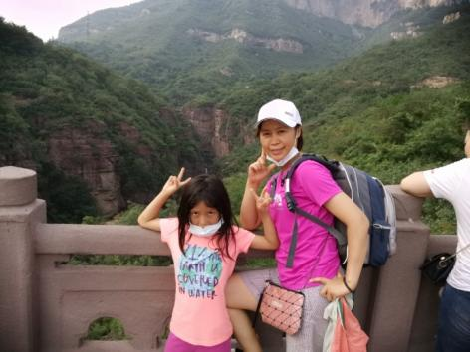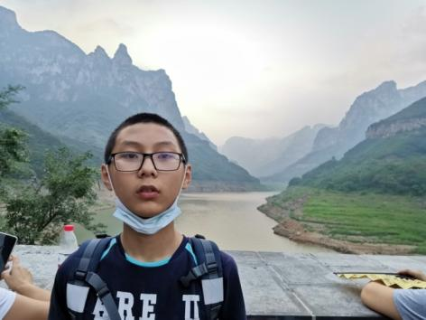

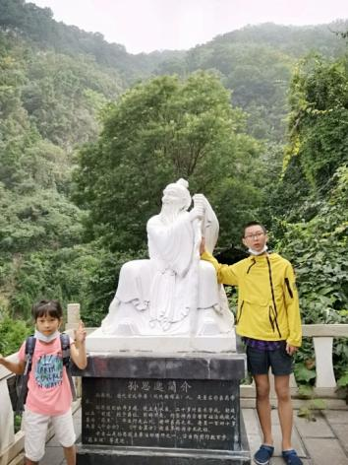

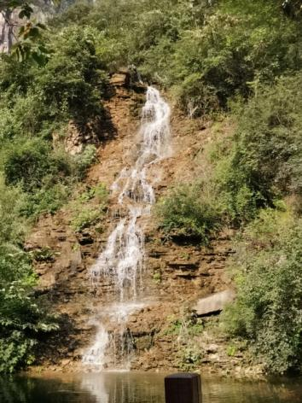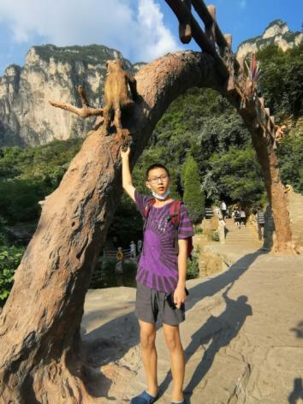
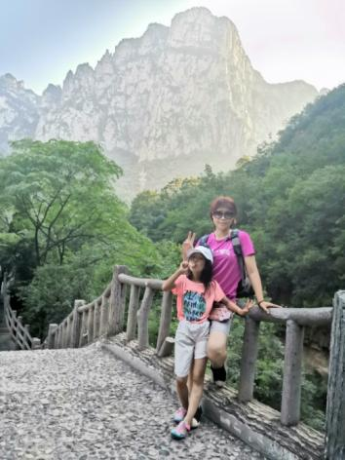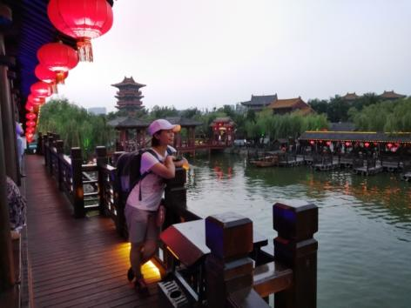

День двенадцатый. 6 августа 2020, четверг, день.

Люда и Наташа уезжают в Москву.
Мы с Кадриёй остаёмся вдвоём.
Точнее, вчетвером, ещё две наши кошки.

Лена Камбурова, Ира Лаврецова и Жанна Николаева тоже уезжают.

Провожаемся во дворе дома Камбуровой.

Саша Борисоенко везёт Лену, Иру и Жанну до Сасово, где их будет ждать машина.

Вот так в Липовке всё время: кто-то приезжает, кто-то уезжает.

Вчера приехали наши соседи.
У нас крыльцо с видом на их дом и берёзу перед их домом.
Поэтому мы всё время рисуем этот вид.
Даже надоел.
Хотя кто-то там из знаменитых и великих рисовал n видов чего-то там, где n много больше 1?

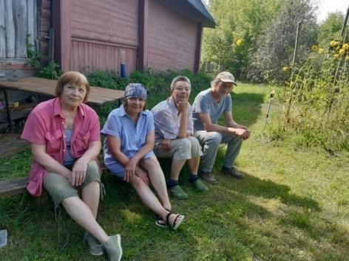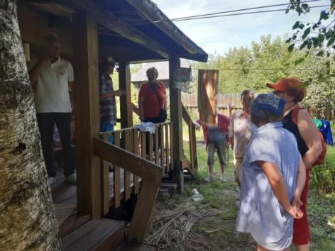

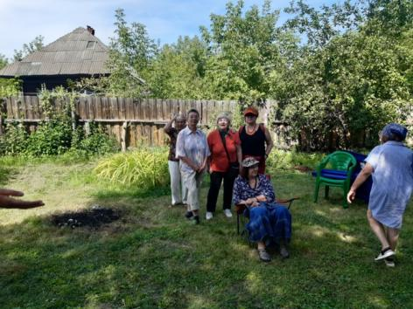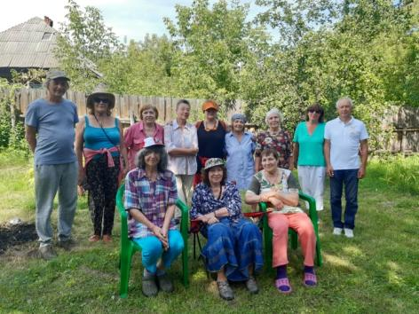

День двенадцатый. 6 августа 2020, четверг, вечер.

Надпись на картине № 8: 里坡甫卡 | 从森林出 | 口到青湖 — Липовка | Выход из леса к Чёрному озеру.

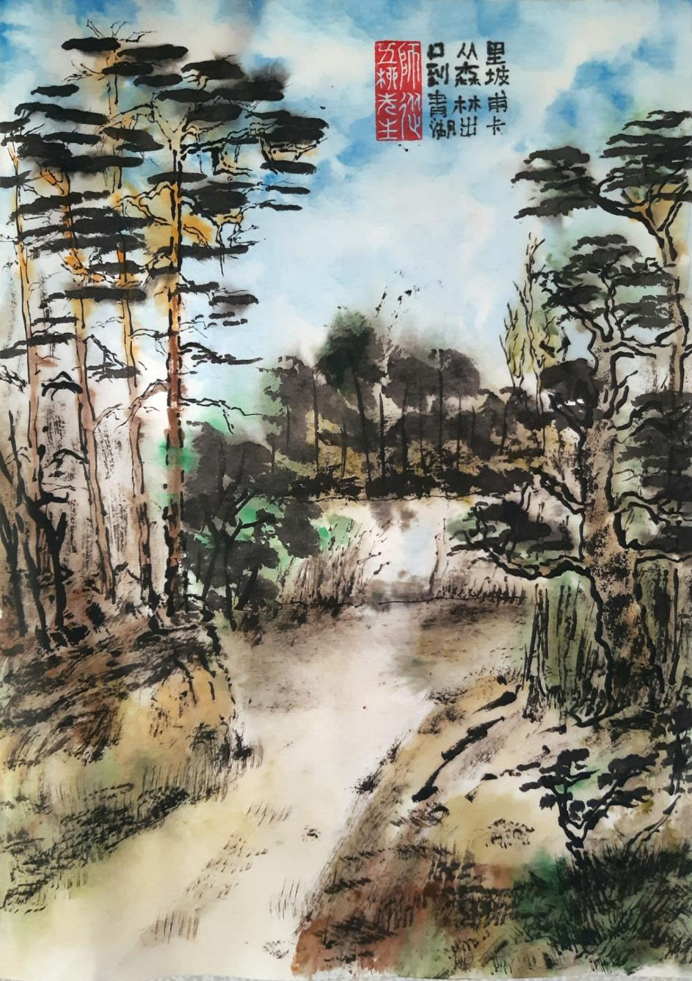
День тринадцатый. 7 августа 2020, пятница, ближе к вечеру.

Надпись на картине № 9: 里坡甫卡 | 在草地上 — Липовка | В лугах.

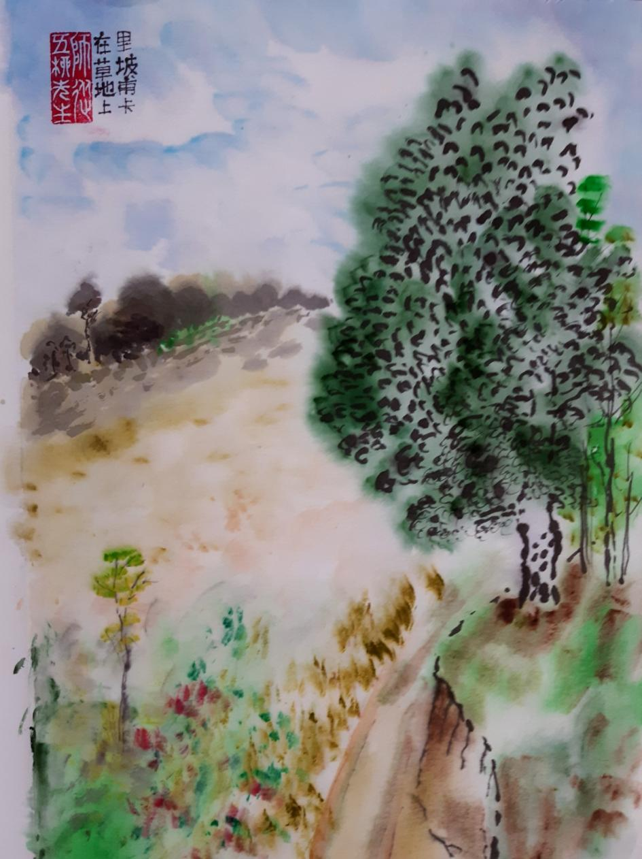

День четырнадцатый. 8 августа 2020, суббота, полдень.

Ну, ходил в лес.
Ну, за грибами.
Ну, нет их.
Так: несколько белых, пару рыжиков, тройка подосиновиков, других не брал.
Хочу сказать о феномене лесной дороги.
Для чего она — лесная дорога?
Ну, понятно: по ней машины ездят.
А тогда почему грибы любят расти около дороги?
Или прямо на дороге, между колеями?
Им-то чего тут надо?
Отойдёшь в сторону, ну, вроде как там же больше должно быть: никто не ходит, машины не ездят.
Ан, нет!
Ну, нету там грибов, в стороне.
А на дороге есть.
Ну, и чисто эстетически.
Дорога в лесу — это красиво.
Лес вообще красивый, но дорога оттеняет и подчёркивает.
Вот в будущем, когда люди научатся всякой левитации, и машинки будут не ползти, застревая в колеях, а парить в воздухе, дабы не нарушать неприкосновенную, девственную и т.п. природу, что с дорогами будет?
Не будет дорог?
Какой ужас!
Слава Богу, не доживу.
Есть две вещи, которые возникли из всяких там утилитарных соображений, а, оказывается, нужны из эстетических.
И, если рассуждать по-китайски, этических соображений.
По-китайски все соображения этические.
Эти две вещи: дороги и заборы.
Если вы хотите, чтобы ваш пейзаж ожил, нарисуйте забор.
Конечно, заборы, как и дороги, должны быть старыми, покосившимися, развалившимися.
Только тогда это будет красиво.
А это как раз и означает, что утилитарная функция (ограждать и прокладывать путь) сменяется функцией эстетической.
Красота вообще важнее пользы.
И вот что странно: ведь заборы и дороги в некотором смысле противоположны.
Дорога — это путь, т.е. уход в другое пространство, всё время уход, дальше, за поворот, вперёд, опять за поворот и так до бесконечности.
Забор, наоборот, ограничивает пространство, разделяет его, огораживает: туда не ходи, сюда нельзя и так далее, сиди здесь и смотри на другую сторону, тут и там.
Дорога — символ свободы.
Забор — символ несвободы.
А оказывается, приятнее всего их гармоничное сочетание.
Возвращаясь из леса, свернул с дороги, потому что уже ходил по ней, надоело, пошёл через лес, через сосны и берёзы, и поляны с мхом, и поляны с травой и цветами, и вышел точно к забору, к ограде кладбища, как и хотел, потому что от кладбища уже близко к моему дому.
Вот сижу на крылечке, пиво пью.
На забор гляжу и на дорогу.
Аминь.
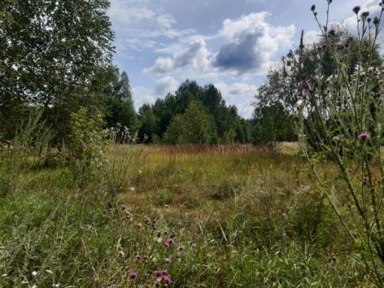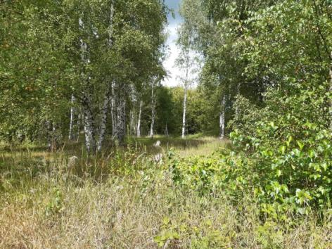

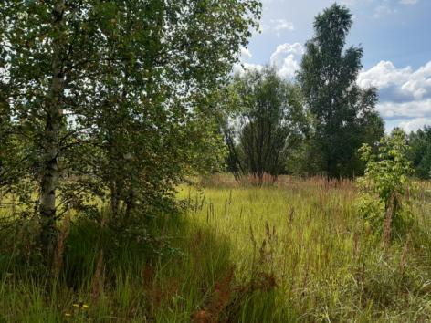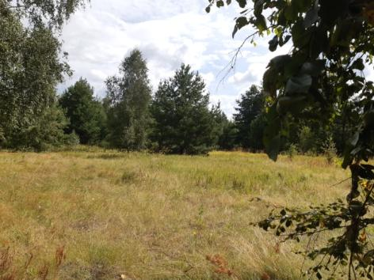

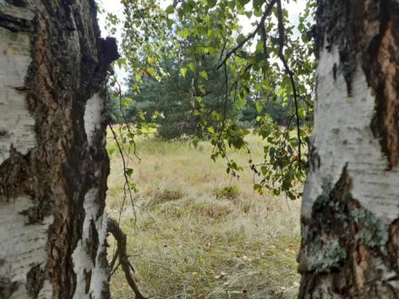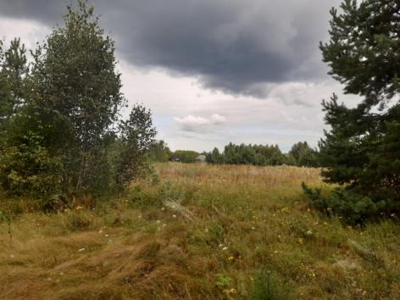

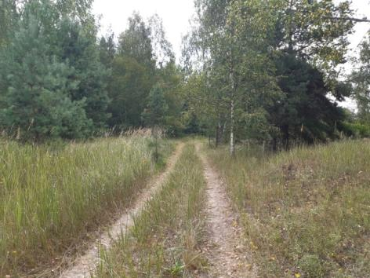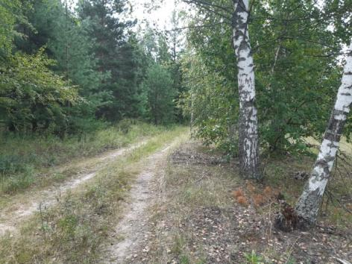

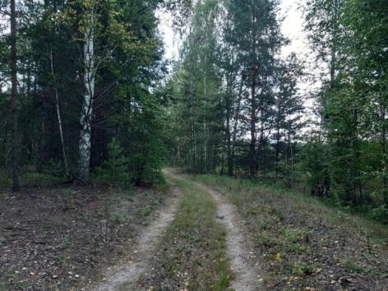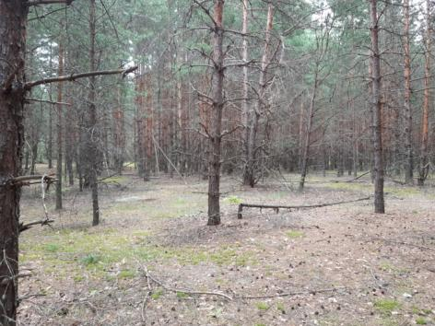

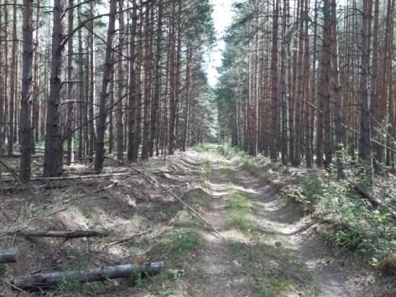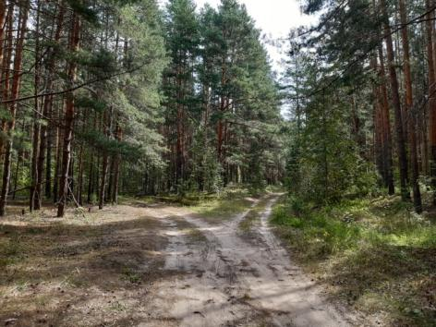

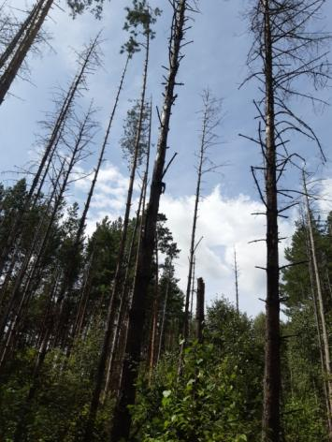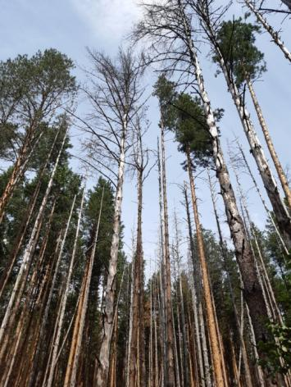

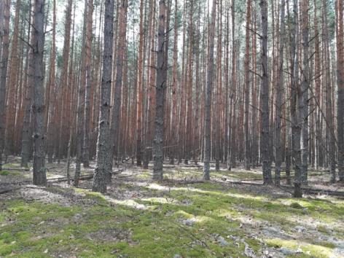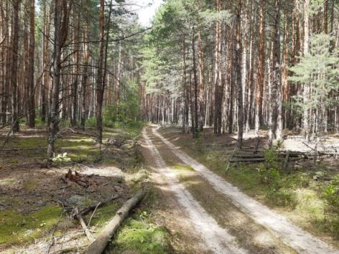

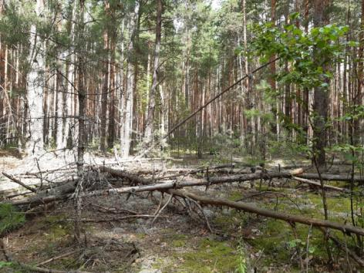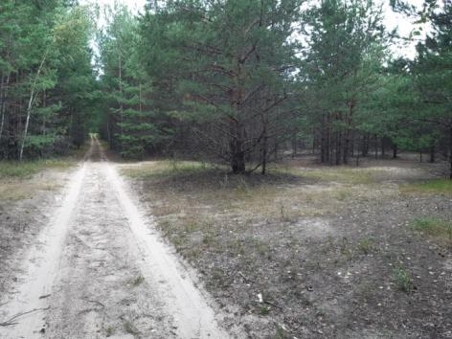

День четырнадцатый. 8 августа 2020, суббота, день.

Надпись на картине № 10: 里坡甫卡 | 回到村莊 — Липовка | Возвращаясь в деревню.

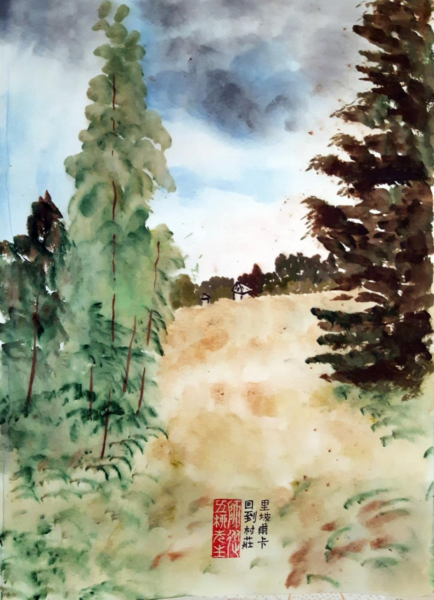

День пятнадцатый. 9 августа 2020, воскресенье, день.

Надпись на картине № 11: 里坡甫卡 | 天空和草 | 地上的樹 — Липовка | Небо и дерево на лугу.

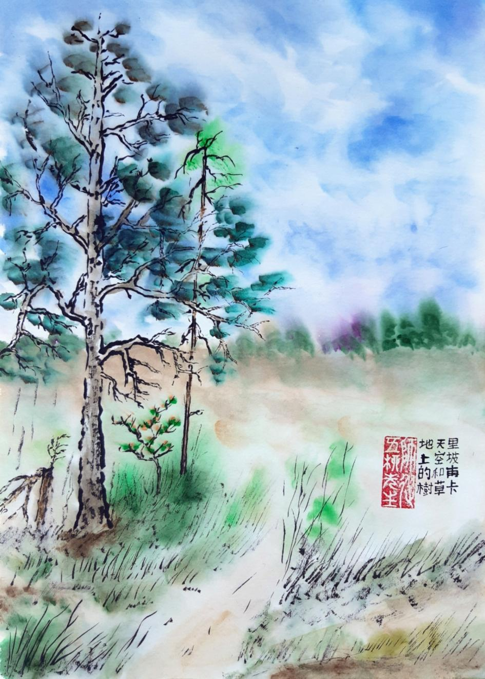
День шестнадцатый. 10 августа 2020, понедельник, утро.

Ездили в лес за исландским мхом.
Любовались вереском, муравейником, дорогой, лесом.
Нашли несколько белых грибов.
Вернувшись, посидели с гостями на нашем крыльце, распивая бутылочку Bordeaux и рассуждая о временах и нравах.

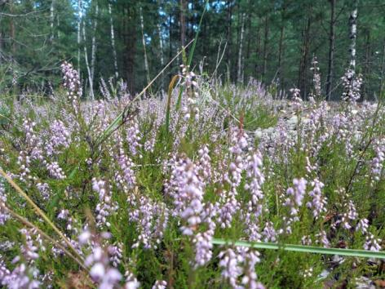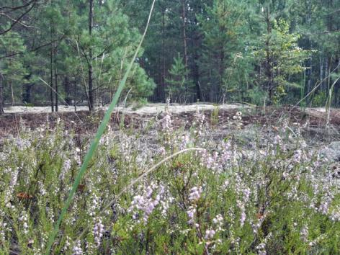

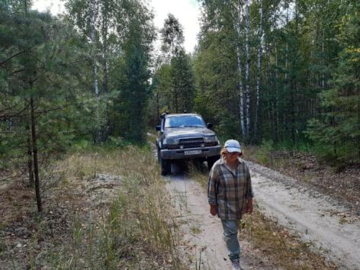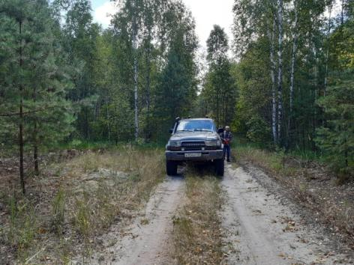

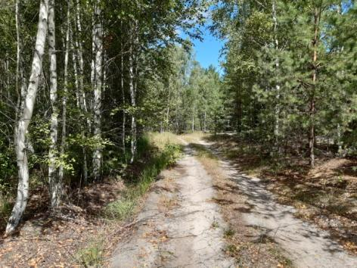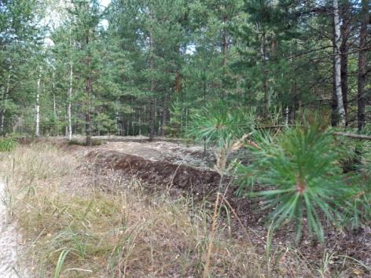

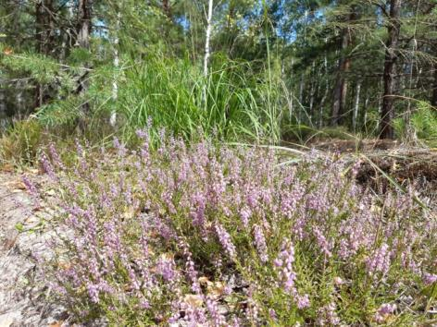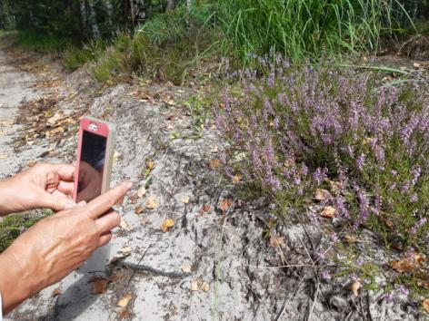

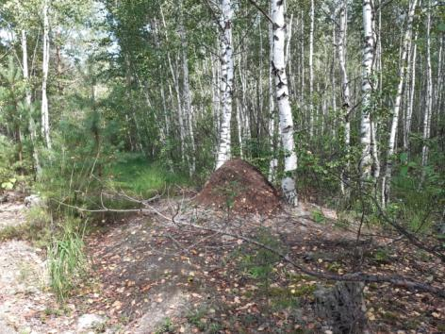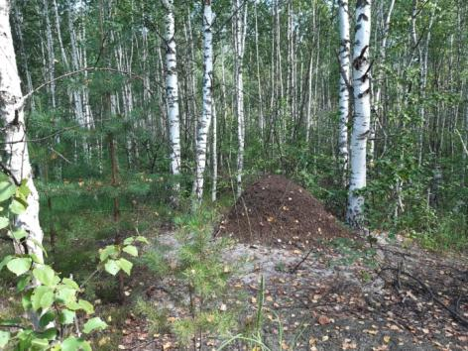

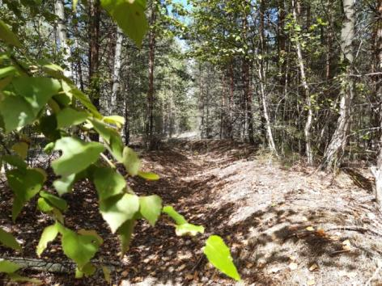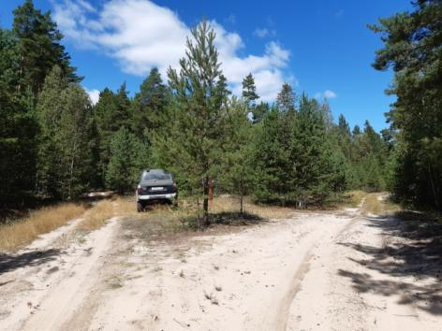

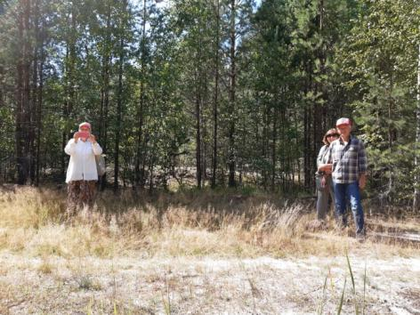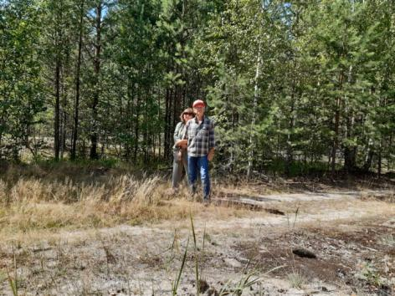

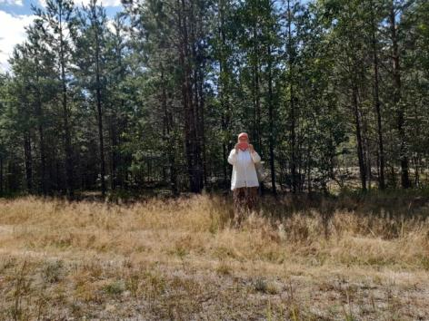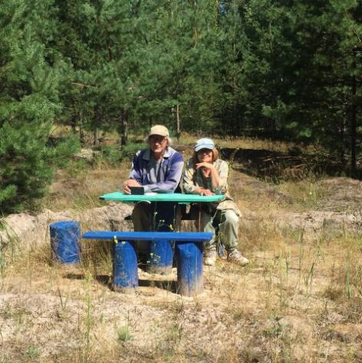
за 88 дней до 49-летия свадьбы

День шестнадцатый. 10 августа 2020, понедельник, утро.

Надпись на картине № 12: 里坡甫卡 | 希瑟花束 — Липовка | Букет вереска.
Одно из китайских названий вереска (если словари не врут) — 希瑟 — буквально можно перевести как тихий сэ, где сэ — 瑟 — это старинный китайский струнный музыкальный инструмент, род лежачей продолговатой цитры, под струнами которой находится ящик. Некоторые легенды приписывают изобретение сэ императору Фу Си (2852 до н. э. — 2737 до н. э.). Инструмент упоминается в таких древних книгах, как «Ши цзин» — «Канон Песен» и «Лунь юй» — «Суждения и беседы» Конфуция.
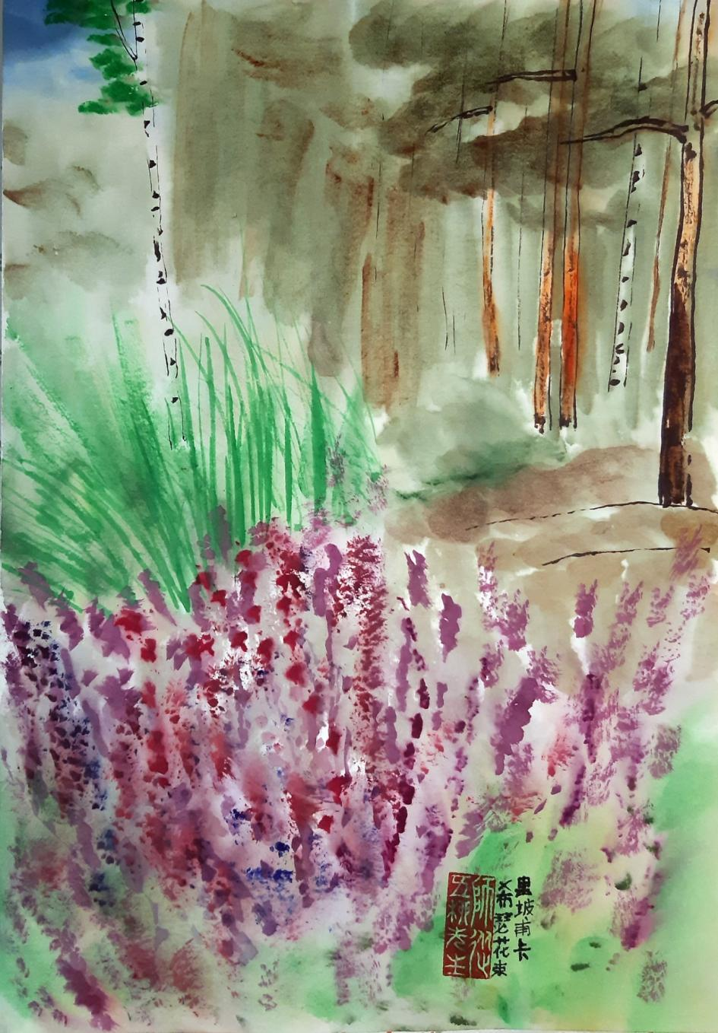
День семнадцатый. 11 августа 2020, вторник, утро.

Надпись на картине № 13: 里坡甫卡 | 早上下雨 — Липовка | Утренний дождь.

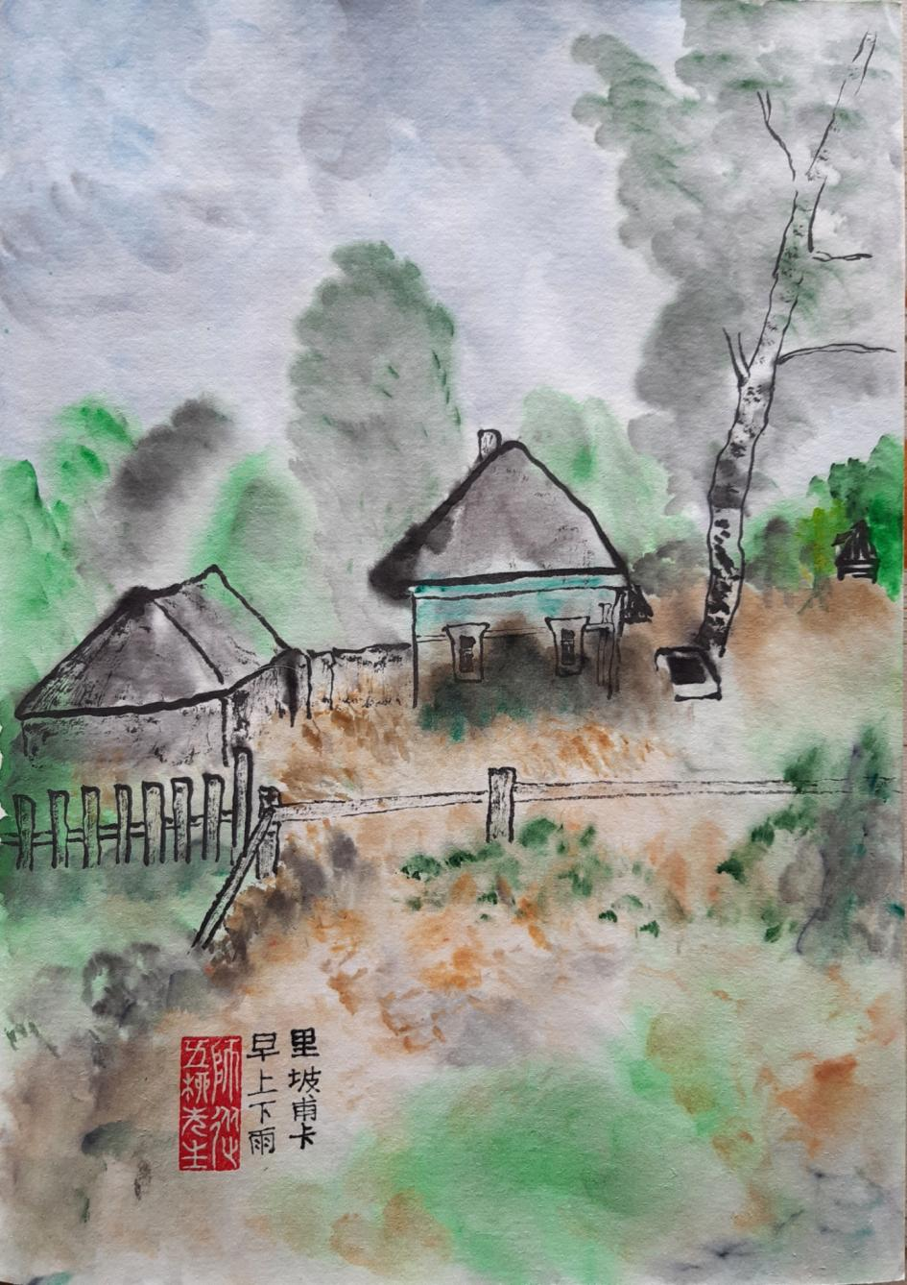

День восемнадцатый. 12 августа 2020, среда, ранее утро.

Надпись на картине № 14: 里坡甫卡 | 晨雾和绿 | 色的方凳 — Липовка | Утренний туман и зелёная табуретка.

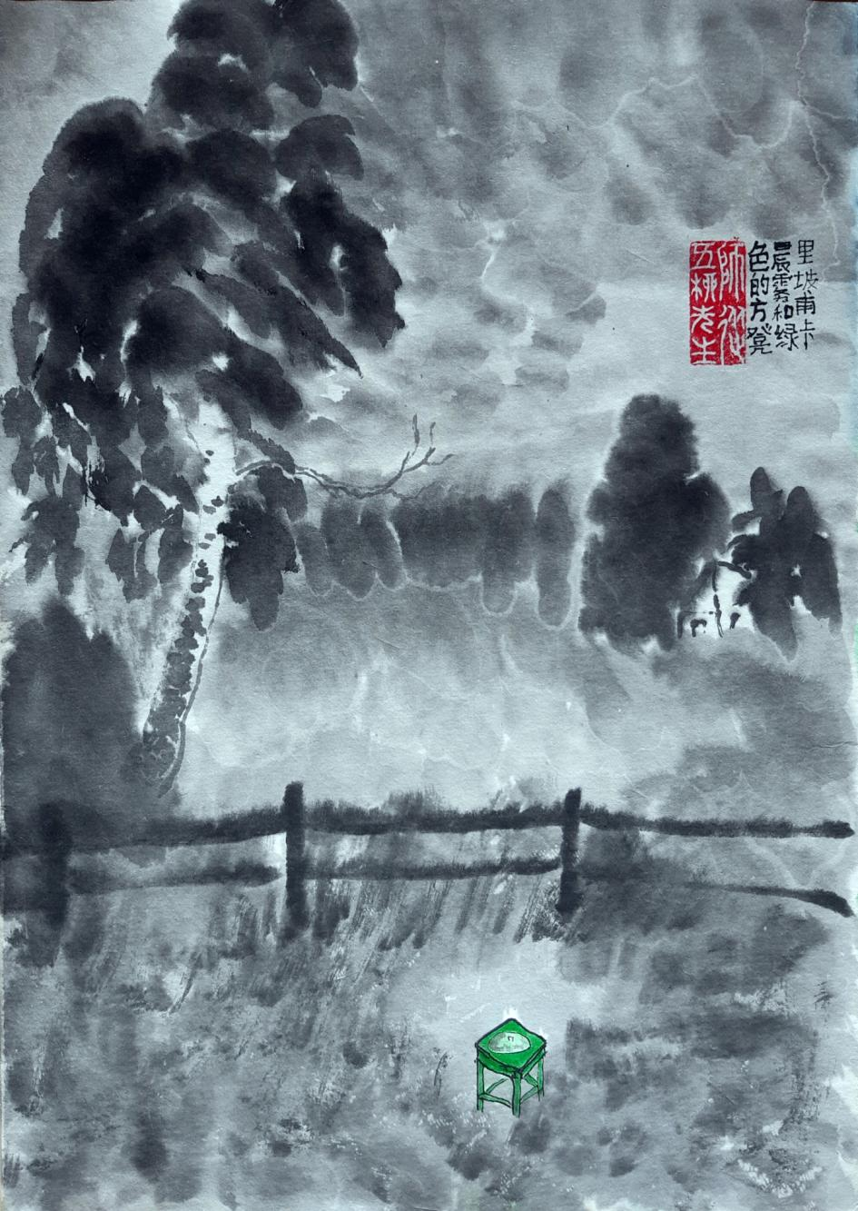

День восемнадцатый. 12 августа 2020, среда, ранее утро.

Вчера целый день с переменным успехом шёл дождь.
Сегодня с утра туман.
Почему-то в Липовке туманы особенно хороши.
Дождя не обещают.
Дождь обещают завтра.
Целый день.
С грозой.

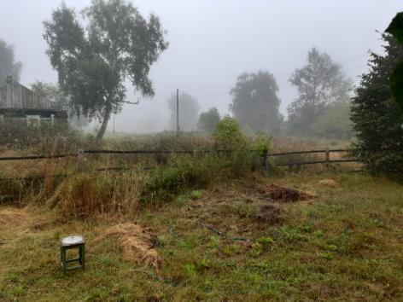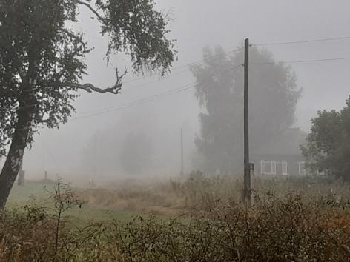

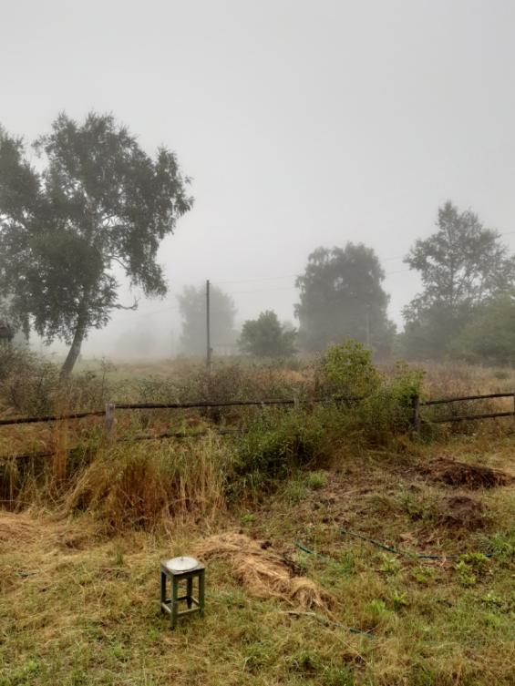

День восемнадцатый. 12 августа 2020, среда, утро.

Сегодня раздухарился от тумана и после тумана с табуреткой нарисовал ещё две картинки. Вид с крыльца № 3 и № 4. С крыльца, которое Кадрия почему-то упорно называется открытой верандой.

Надпись на картине № 15: 里坡甫卡 | 从门廊观看 | 三号 — Липовка | Вид с крыльца № 3.

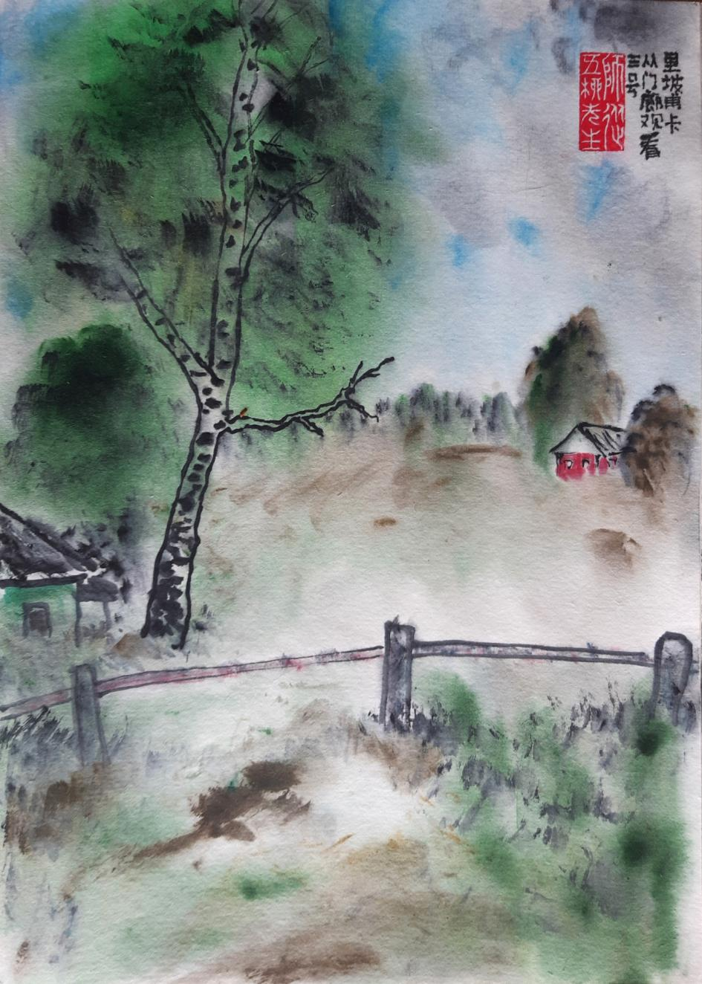
День восемнадцатый. 12 августа 2020, среда, утро.

Надпись на картине № 16: 里坡甫卡 | 从门廊观看 | 四号 — Липовка | Вид с крыльца № 4.

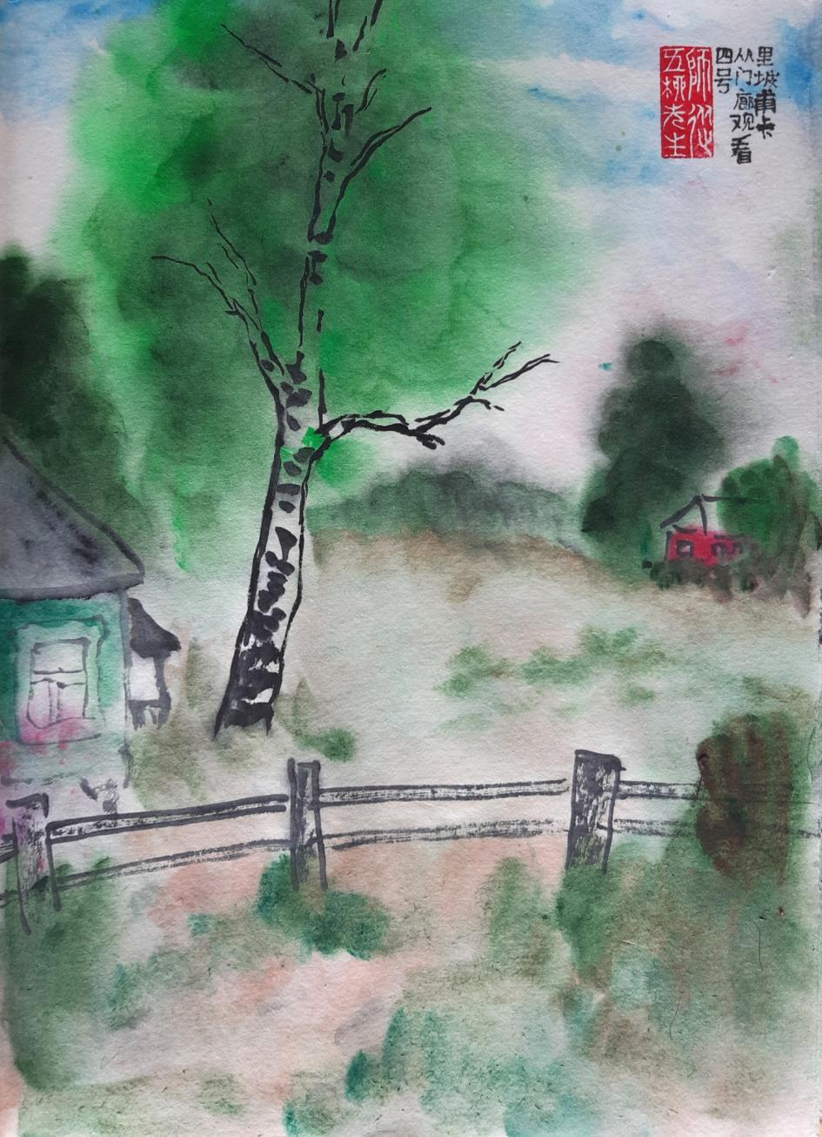

День девятнадцатый. 13 августа 2020, четверг, утро и день.

Надпись на картине № 17: 里坡甫卡 | 从门廊观看 | 五号 — Липовка | Вид с крыльца № 5.

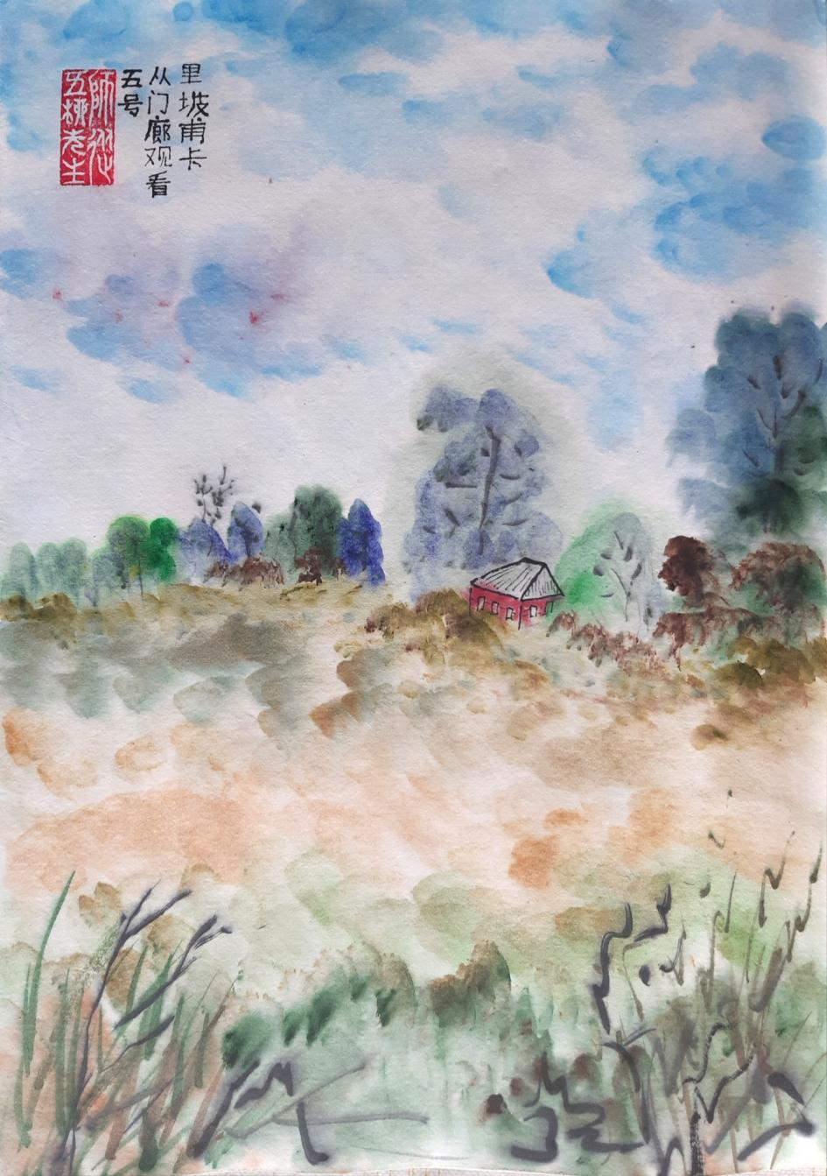

День девятнадцатый. 13 августа 2020, четверг, утро и день.

Надпись на картине № 18: 里坡甫卡 | 从门廊观看 | 六号 — Липовка | Вид с крыльца № 6.

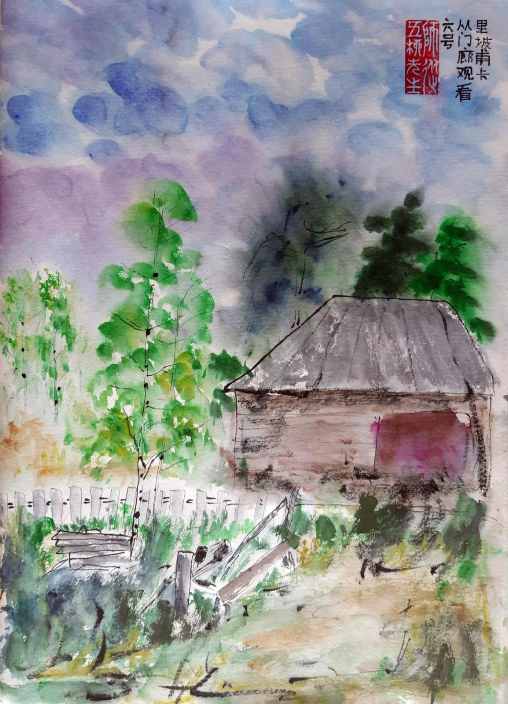

День двадцать первый. 15 августа 2020, суббота, день.

День последний.
Завтра рано утром мы уезжаем из Липовки в коронавируснутую Москву.
Сегодня, слава богу, дождя нет, светит солнце, небо голубое, облака белые, ветер сушит дороги.
День проходит в сборах и приведении дома в порядок к следующему приезду.
Семнадцать лет назад я по этому же поводу писал:

Перед отъездом
В доме чисто и тихо.
Хоть оставайся!

Как говорят французы: Уезжать — это немножко умирать.

Мне всегда интересно было: что происходит в доме, когда нас нет?
Пойдут осенние дожди, листья пожелтеют и опадут, появится первый иней, потом выпадет снег, ударит мороз, снег занесёт дороги и тропинки, укроет сухую траву так, что всё станет белым и чистым.
В доме холодно: мёрзнет одежда на вешалке, чашки на полке, книги в шкафу.
Под потолком неподвижно замрёт соломенная птичка, не пошевелится, ведь никого нет, двери закрыты, и ветер не проникает.
Под потолком на крюках висят неподвижно корзины.
Под потолком застыли красные китайские фонарики.
Даже электросчётчик не подмигивает, ведь электричество отключено.
Стол пустой и чистый.
Можно присесть, положить локти на стол и загрустить.
И смотреть в окно на снег и позёмку на дороге.
Выдыхать облачко пара.

